МІНІСТЕРСТВО ОСВІТИ І НАУКИ УКРАЇНИ
СХІДНОУКРАЇНСЬКИЙ НАЦІОНАЛЬНИЙ УНІВЕРСИТЕТ
ІМЕНІ ВОЛОДИМИРА ДАЛЯ
Інститут міжнародних відносин
Кафедра міжнародної економіки і туризму

Допущено до захисту
Зав. кафедрою міжнародної економіки і туризму
Д.е.н., доц. Д’яченко Ю.Ю.
___________________________
«_____» ______________ 2018 р.

МАГІСТЕРСЬКА РОБОТА

ДОСЛІДЖЕННЯ ТРАНСПОРТНОГО ПОТЕНЦІАЛУ УКРАЇНИ В МІЖНАРОДНОМУ СПОЛУЧЕННІ

Студент-виконавець: Ноженко В.С.______________
(П.І.Б., підпис)

ІІ курс, група МЕВ-16дм
(курс, група)

Науковий керівник Д’яченко Ю.Ю.____________
(П.І.Б., підпис)

Нормоконтроль _________________________
(П.І.Б., підпис)

Сєвєродонецьк – 2018
Міністерство освіти і науки України
Східноукраїнський національний університет імені Володимира Даля
Інститут міжнародних відносин
Кафедра міжнародної економіки і туризму

Затверджую
Зав. кафедрою міжнародної економіки і туризму
Д.е.н., доц. Д’яченко Ю.Ю.
_______________________
«_____» __________ 2018 р.

ЗАВДАННЯ
НА МАГІСТЕРСЬКУ РОБОТУ
Ноженко Володимир Сергійович______________________________________
(прізвище, ім′я, по батькові)
Група МЕВ-16дм_
1.Тема магістерської роботи Дослідження транспортного потенціалу України в міжнародному сполученні__________________________________________
Затверджена наказом університету №_____ від _______________________
Робота виконується на базі Східноукраїнського національного університету
назва підприємства
імені Володимира Даля_______________________
2. Термін подання студентом завершеної роботи 17.01.2018р.______________
3.Консультанти роботі, із зазначенням розділів, що їх стосується:_________________________________________________________
Розділ | Консультант  (прізвище, ініціали) | Підпис. Дата
 |  | Завдання видав | Завдання прийняв

4. Зміст магістерської роботи, перелік питань, що їх належить розробити__________________________________________________________________________________________________________________________________________________________________________________________________________________________________________________________________________________________________________________________________________________________________________________________________
5. Календарний план виконання роботи:
№ | Назва етапів магістерської роботи | Термін виконання етапів роботи
 |  | За планом | Фактично

6. Дата видачі завдання «_10_» __жовтня__ 2017 р.

Керівник роботи Д᾽яченко Юрій Юрійович_____________________________
(прізвище, ім'я, по батькові)

Завдання прийняв до виконання

студент: ________________________________________
(підпис студента)

РЕФЕРАТ
Зм.

Лист
№ докум.

Підп

Дата
Стор.
4
ЗП 08.03050301 МЕВ – 16дм
Розроб
В.С. Ноженко
Перевір.

Ю.Ю. Д’яченко

Н. Контр.
Зав. каф.
Дослідження транспортного потенціалу України в міжнародному сполученні

Лит.
Сторінок
105

Магістерська робота складається з 105 с. 7 табл. 44 рис.

Ключові слова: іноземні інвестиції, економіка України, транзитний потенціал, міжнародні-транспортні коридори, державне регулювання, тарифна політика.

Результати дослідження: проаналізовано міжнародні транспортні коридори та їх вплив на економіку України, серед них виділено ті, що проходять транзитом вливаючи іноземні інвестиції в економіку України й альтернативні маршрути, розвиток яких, негативно впливає на економіку країни. Розглянуто стратегію реалізацію та розвиток транзитного потенціалу України в міжнародному сполученні, виділено їх основні переваги та недоліки. Досліджено особливості впливу міжнародного транзиту морем та залізницею на економіку України у порівнянні із європейською практикою формування транзитних тарифів. Запропоновано пропозиції щодо відновлення потенціалу міжнародного транзиту територією України за секторами економіки, які мають найвагоміший вплив на економічну складову транзиту.

СНУ ім. В. Даля, кафедра міжнародної економіки і туризму
АНОТАЦІЯ
Ноженко В.С. Дослідження транспортного потенціалу України в міжнародному сполученні. – Рукопис.

Магістерська робота на здобуття кваліфікаційно–освітнього рівня магістра за спеціальністю 056 – Міжнародні економічні відносини. – Східноукраїнський національній університет імені Володимира Даля Міністерства освіти і науки України, Сєвєродонецьк, 2018.

Проаналізовано міжнародні транспортні коридори та їх вплив на економіку України, серед них виділено ті, що проходять транзитом вливаючи іноземні інвестиції в економіку України й альтернативні маршрути, розвиток яких, негативно впливає на економіку країни. Розглянуто стратегію реалізацію та розвиток транзитного потенціалу України в міжнародному сполученні. Досліджено особливості впливу міжнародного транзиту морем та залізницею на економіку України. Запропоновано пропозиції щодо відновлення потенціалу міжнародного транзиту територією України.

АННОТАЦИЯ
Ноженко В.С. Исследование транспортного потенциала Украины в международном сообщении. – Рукопись.

Магистерская работа на соискание квалификационно–образовательного уровня магистра за специальностью 056 – Международные экономические отношения – Восточноукраинский национальной университет имени Владимира Даль Министерства образования и науки Украины, Северодонецк, 2018.

Проанализированы международные транспортные коридоры и их влияние на экономику Украины, среди них выделены проходящие транзитом, которые вливают иностранные инвестиции в экономику Украины и альтернативные маршруты, развитие которых, негативно влияет на экономику страны. Рассмотрена стратегия реализации и развития транзитного потенциала Украины в международном сообщении. Исследованы особенности влияния международного транзита морем и железной дорогой на экономику Украины. Предложены основные шаги по восстановлению потенциала международного транзита по территории Украины.

ANNOTATION
Nozhenko V.S. Investigation of Ukraine's transport potential in international traffic. – Manuscript.

Master's thesis for obtaining the qualification and the educational level of master's degree 056 –International Economical Relations – East Ukrainian Volodymyr Dahl National University Ministry of Education and Science of Ukraine, Severodonetsk, 2018.

The international transport corridors and their impact on the economy of Ukraine are analyzed, among them transit passages are allocated, which pour in foreign investments into the economy of Ukraine and alternative routes, the development of which negatively affects the economy of the country. The strategy of realization and development of Ukraine's transit potential in international traffic is considered. The peculiarities of the influence of international transit by sea and railway on the economy of Ukraine are studied. The main steps to restore the potential of international transit through Ukraine are proposed.

Зміст
ВСТУП 7
Розділ І. Міжнародні транспорті коридори та їх вплив на економіку України. 10
1.1. Міжнародні транспортні коридори 10
1.2. Цілі та завдання для реалізації Концепції розвитку транспортно-дорожнього комплексу України 18
1.3. Транс’європейська транспортна мережа 21
1.4. Транскаспійський міжнародний транспортний маршрут - «Шовковий шлях» 29
1.5. Альтернативні транзитні маршрути 32
Висновки до розділу 1 44
Розділ ІІ. Реалізація та розвиток транзитного потенціалу України в міжнародному сполученні 45
2.1. Залізничне сполучення 48
2.2. Водне сполучення 50
2.3. Автомобільне сполучення 54
2.4. Авіаційне сполучення 56
2.5. Порівняння обсягів транзиту Україною із країнами-членами ЄС 59
Висновки до розділу 2 63
Розділ ІІІ. Особливості впливу міжнародного транзиту морем та залізницею 66
3.1. Транзит морським сполученням 66
3.2. Динаміка портових зборів в Україні 68
3.3. Контейнерні перевезення 73
3.4. Транзит залізничним сполученням 77
3.5. Тарифікація залізничних перевезень 83
3.6. Рекомендації щодо перевалки вантажів у морських портах України 89
3.7. Рекомендації щодо збільшення вантажообігу транзиту залізницею України 91
3.8. Рекомендації з підвищення вантажного транзиту автомобільними шляхами України 94
Висновки до розділу 3 97
ВИСНОВКИ 99

Список використаних джерел……………………………………………………………...102

ВСТУП

Транспортний сектор відіграє важливу роль у розвитку держави та ефективному функціонуванні економіки , забезпечуючи зв’язок виробництва і споживання, є каталізатором активності економіки й руху товарно-матеріальних потоків, підтримує мобільність робочої сили та задовольняє потреби населення у перевезеннях. Розвинена транспортна інфраструктура формує «каркас» території та є базою для територіального поділу праці, зумовлює динамічність і ефективність соціально-економічного розвитку як окремих регіонів, так і країни загалом.
Вигідне географічне розташування України на шляху основних транзитних потоків між Європою і Азією та розгалужена залізнична мережа разом із наявністю незамерзаючих чорноморських портів і системи автомобільних доріг створюють необхідні передумови для збільшення транзитних перевезень вантажів та пасажирів у напрямках «Північ – Південь» і «Захід – Схід», а також подальшої інтеграції України до транспортної системи «Європа – Азія» та нарощування обсягів експортно-імпортних перевезень згідно з потребами зовнішньої торгівлі [].
Питання інтеграції транспортних систем набуває особливого значення в умовах глобалізації економіки і зростання товарообігу між Європою та країнами Південної Азії та Близького Сходу, насамперед із Китаєм та Індією, а також перспектив розширення зовнішньоторговельних відносин України із зазначеними країнами та країнами Євросоюзу. Так, за даними Євростату, у 2000 – 2014 рр. у структурі зовнішньої торгівлі товарами країн ЄС у загальному експорті частка Китаю зросла з 3 до 8,5%, Р – з 2,7 до 6,9%, Індії – з 1,6 до 2,2 %. У структурі імпорту за цей період частка Китаю збільшилася із 7,5 до 16,6%, РФ – із 6,4 до 12,2%, Індії – з 1,3 до 2,2%. Залучення частки цього транзитного вантажопотоку, обсяги якого й надалі зростатимуть є стратегічними завданнями для України.
Але, враховуючи складний період, який триває з 2014 року і по нині, слід розуміти, що сучасна транспортна галузь України переживає період глибокої системної кризи. Існуюча система управління транспортно-дорожнім комплексом, стан виробничо-технічної бази й технологічний рівень організації перевезень за багатьма параметрами не відповідають зростаючим потребам суспільства та європейським стандартам якості надання транспортних послуг, перешкоджають підвищенню ефективності її функціонування, потребують докорінного реформування й модернізації. Механізми та засоби державного регулювання, які під час економічної нестабільності мають виконувати функцію певних амортизаторів, виявилися застарілими й неефективними, а ринкові механізми самоналаштування та самовідновлення (конкуренція, самоорганізація, гнучка тарифна політика), як і сам ринок транспортних послуг в Україні, залишаються недостатньо розвиненими.
Метою магістерської роботи є поглиблення теоретичних знань щодо структури та розподілу транзиту вантажів за видами транспорту територією України та вироблення ефективних пропозицій щодо відновлення його потенціалу.
Мета обумовила необхідність вирішення ряду взаємозалежних завдань:
- проаналізувати міжнародні транспортні коридори та їх вплив на економіку України;
- розглянути реалізацію та розвиток транзитного потенціалу України в міжнародному сполученні;
- дослідити особливості впливу міжнародного транзиту морем та залізницею на економіку України;
- запропонувати пропозиції щодо відновлення потенціалу міжнародного транзиту територією України.
Об'єктом дослідження є міжнародний транзит територією України та особливості його формування
Предметом дослідження є вивчення особливостей транзиту морським та залізничним сполученням та його державне тарифне регулювання.
Методи дослідження. Теоретичною та методологічною основою магістерського дослідження були праці українських та закордонних економічних та транспортних вчених та експертів у сфері міжнародної економіки, транспорту та державної політики.
У процесі роботи було широко використано матеріали, що містяться у працях вчених у галузі економіки, менеджменту та транспорту, а також інформацію з наукових і науково-практичних конференцій.
Під час визначення та вирішення поставлених завдань були використані методи порівняння, логічного аналізу і синтезу, прогнозування теоретичного та практичного матеріалу та інші методи дослідження.
Наукова новизна отриманих результатів полягає в аналітичному дослідженні міжнародного транзиту територією України та розробці практичних рекомендацій щодо його відновлення.
Практичне значення одержаних результатів полягає у визначенні тенденцій і закономірностей змін міжнародного транзитного потенціалу територією України, розробка практичних рекомендацій щодо його відновлення.
Структура та обсяг роботи. Матеріали магістерської роботи містять 7 таблиць, 44 рисунки, які представлено на 105 сторінках. Список використаних джерел з 30 найменувань викладено на 3 сторінках.

Розділ І. Міжнародні транспорті коридори та їх вплив на економіку України.

1.1. Міжнародні транспортні коридори

Транспортний сектор економіки України – одна з найважливіших складових соціально-економічної системи країни. Перехід економіки до інтенсивного типу розвитку та дотримання політичного курсу на інтеграцію до Європейського Союзу – вимагає прийняття адекватних стратегічних рішень щодо розвитку транспортного сектору на довгострокову перспективу. Одним з перспективних напрямів розвитку та ефективної реалізації транспортної політики в Україні і світі, останнім часом, є організація функціонування і розвитку міжнародних транспортних коридорів та залучення їх до міжнародної транспортної мережі. Це обумовлено факторами глобалізації, науково-технічної революції, світовими інтеграційними процесами [].
Міжнародні транспортні коридори (далі - МТК) - сукупність різних видів транспорту, що забезпечують значні перевезення вантажів і пасажирів на напрямах їх найбільшої концентрації. Транспортні коридори виконують роль «кровоносних судин» у світових інтеграційних процесах.
В 90-х роках минулого століття ЄС було сформовано концепцію об’єднання транспортних мереж країн Західної Європи та їх перспективного розширення на Схід у спосіб розбудови МТК, що стало одним із важливих етапів розвитку європейської транспортної політики. Відповідне рішення було ухвалене під час проведення Другої загальноєвропейської транспортної конференції, що відбулась в 1994 р. на о. Крит, Греція [].
Відповідно до міжнародних зобов’язань Україна спільно з іншими країнами визначила й ухвалила новий перелік міжнародних транспортних коридорів [], які додатково пропонувалося включити до традиційної мережі МТК: Гданськ – Одеса (Балтійське море – Чорне море) (Польща, Україна); «Євроазіатський» (ЄАТК) Іллічівськ (Одеса) Поті (Батумі) – Тбілісі – Баку (Україна, Грузія, Азербайджан); альтернативний транспортний коридор Європа – Азія» (Німеччина, Італія, Австрія, Чехія, Словаччина, Угорщина, Польща, Україна, Росія, Казахстан, країни Середньої Азія та Китай).
Критська конференція проходила в рамках Європейського співтовариства і визначила такі транспортні Коридори (рисунок 1.1) []:
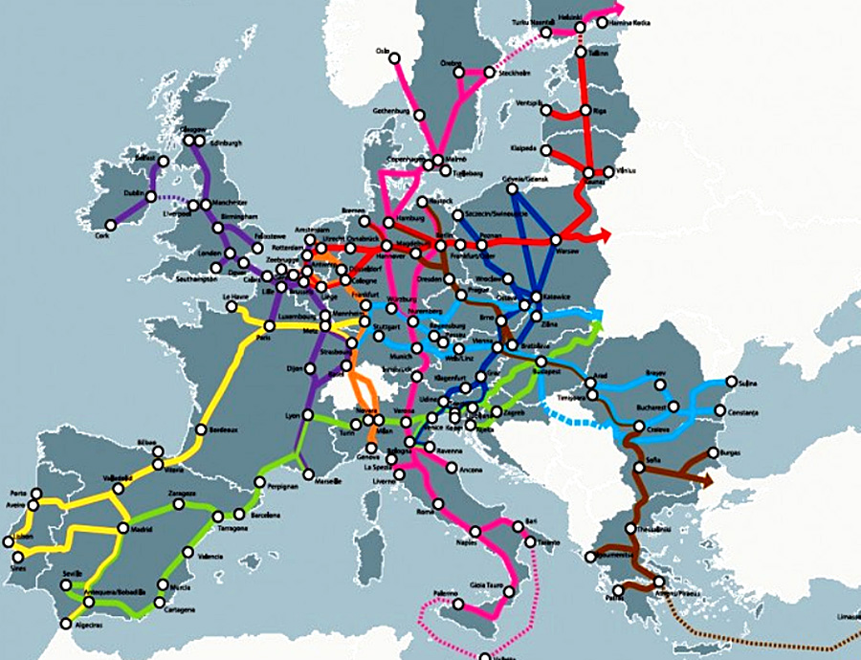
Рисунок 1.1 – Крітські коридори

Коридор №1. Гельсінкі - Таллінн – Рига – Каунас / Клайпеда – Варшава/Гданськ;
Коридор №2. Берлін - Познань – Варшава - Брест – Мінськ - Смоленьск – Москва – Нижній Новгород;
Коридор №3 (рисунок 1.2). Брюссель – Аахен – Кельн – Дрезден / Берлін – Вроцлав – Катовіце – Краків – Львів – Київ (довжина 1 640 км., з яких – 694 км. залізниця і 611 км. автомобільної дороги яка проходить через територію Україну);
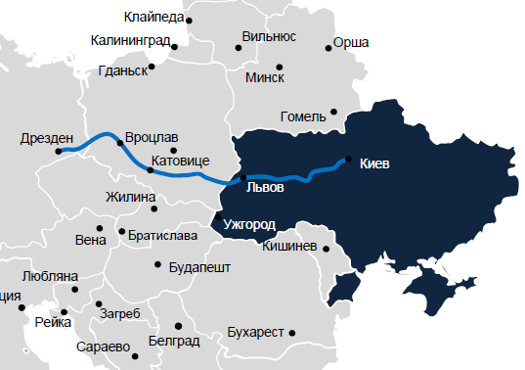
Рисунок 1.2 – МТК №3

Коридор №4. Дрезден / Нюрнберг – Прага – Відень – Братислава – Д'єр – Будапешт – Арад – Бухарест – Констанца / Крайова – Софія – Солоніки – Пловдив - Стамбул;
Коридор №5 (рисунок 1.3). Венеція – Трієст / Копер – Любляна - Марибор - Будапешт – Ужгород – Львів – Київ (довжина 1 595 км., з яких – 339 км. залізниця і 266 км. автомобільні дороги, які проходять через територію Україну);
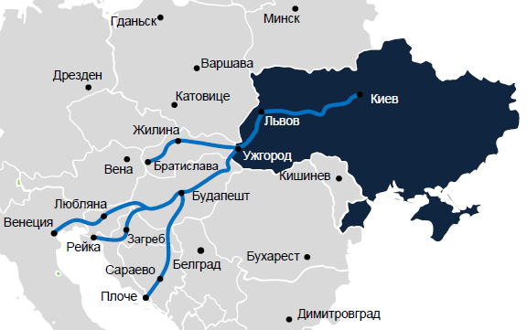
Рисунок 1.3 – МТК №5
Коридор №6. Гданськ – Катовіце – Жиліна, західна гілка: Катовіце – Брно;
Коридор №7 (рисунок 1.4). Дунайський (водний) (Австрія, Угорщина, Югославія, Болгарія, Румунія, Молдова, Україна) (довжина 1 600 км., Україна – 70 км.);
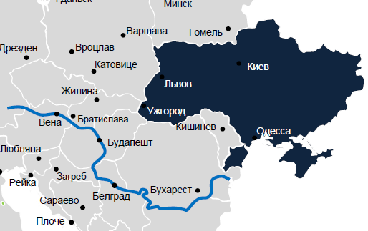
Рисунок 1.4 – МТК №7

Коридор №8. Дуррес - Тірана - Скоп'є – Софія – Дімітровград – Бургас – Варна;
Коридор №9 (рисунок 1.5). Гельсінкі – Виборг - Санкт-Петербург – Псков –Москва – Калініград – Київ – Любашків / Роздільна – Кишинів – Бухарест – Дімітровград – Александруполіс (довжина 3 400 км., з яких – 1 496 км. залізниця і 996 км. автомобільні дороги, які проходять через територію Україну);
Коридор №10. Зальцбург – Любляна – Загреб – Белград – Ніш - Скоп'є – Велес – Салоніки.
Таким чином, 4 з цих 10 МТК - №3, №5, №7 і №9 - проходять територією України.
Останні 8-10 років Україна веде активну політику підтримки європейських ініціатив по МТК та пропонує свої варіанти коридорів Європейському співтовариству.
За результатами досліджень англійського інституту «Рендел», щодо коефіцієнта транзитності Україна займає перше місце в Європі. Але на сьогодні ступінь використання транспортної інфраструктури України досить низький. Створення транспортних коридорів та входження їх до міжнародної транспортної системи визнано пріоритетним загальнодержавним напрямом розвитку транспортно-дорожнього комплексу України.
З цією метою Урядом України розпорядженням від 20.10.2010р. №2174-р схвалено Транспортну стратегію України на період до 2020 року – цілісний системний документ стратегічного характеру щодо подальшого розвитку та функціонування транспортного сектору економіки України, розширення міжнародних транспортних зв’язків, ефективного використання транзитного потенціалу країни, проведення структурних реформ на транспорті [].

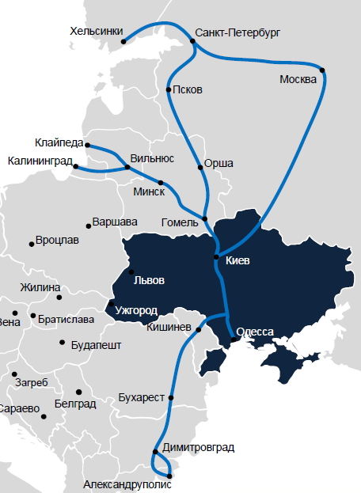
Рисунок 1.5 – МТК №9

Крім того, у травні 1993 року в Брюсселі на міжнародній конференції за участю керівних осіб 8 республік колишнього СРСР (Азербайджан, Киргизстан, Вірменія, Таджикистан, Грузія, Туркменистан, Казахстан, Узбекистан) для виконання програми ЄС, спрямованої на розвиток транспортного коридору з Західної Європи через Чорне море, Кавказ і Каспійське море в Центральну Азію, була висунута ідея створення МТК - TRACECA. Програма ТRАСЕСА [] (ТRАNSPORT CORRIDOR EUROPED CAUCAUS АSІА - транспортний коридор Європа - Кавказ – Азія, який забезпечує сполучення Західної Європи через Чорне море, Кавказ і Каспійське море із Центральною Азією) є компонентом міждержавної програми Тасіs. Вказані вище держави вважаються країнами-засновниками ТRАСЕСА (рисунок 1.6) [].
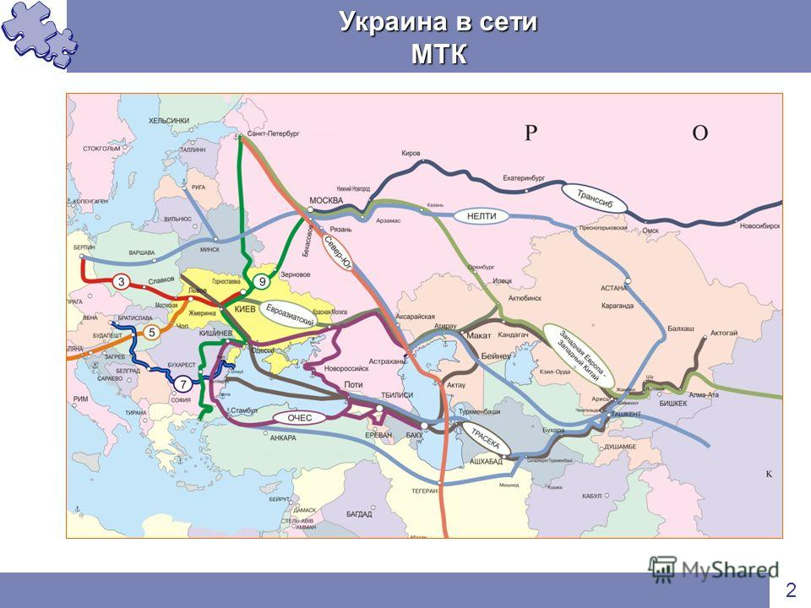
Рисунок 1.6 – Україна в мережі МТК

ТРАСЕКА називають іноді «Великим Шовковим шляхом XXI сторіччя», оскільки його архітектура призначена для перевезення нафти і бавовнику. За розрахунками, ТРАСЕКА повинен забезпечити потік в 100 тис. контейнерів на рік. Науково-практичному забезпеченню розвитку МТК, які проходять по території України, у зв’язку з програмою розвитку транспорту, запропонованою ЄС, була присвячена міжнародна конференція транспортників, що відбулася в травні 1997 р. в Києві. В ній брали участь міністри транспорту 23 держав.
Ґрунтовно розглянуто питання розвитку транспортної мережу автомобільних, залізничних, повітряних та водних шляхів через Україну в контексті загальноєвропейської економічної та політичної інтеграції. Через рік, у червні 1998-го, в Києві відбулася ще одна міжнародна конференція, присвячена проблемам розвитку МТК: «Чорноморсько-Каспійський регіон: умови та перспективи розвитку».
На цій конференції за участю науковців, представників дипломатичних кіл Грузії, Ірану, Росії, Туреччини розглянуто проблеми використання інфраструктури, зокрема магістрального трубопровідного транспорту для поставок в Україну енергоносіїв та його транзиту територією нашої країни.
Згідно з Концепцією розвитку транспортно-дорожнього комплексу (ТДК) України на середньостроковий період та до 2020 року передбачено активізацію процесів інтеграції ТДК України до європейської та світової транспортних систем. В 2000 році обсяги перевезень вантажів всіма видами транспорту загального користування збільшилися на 4,3% у порівнянні з попереднім роком, за 1 півріччя 2001 року на 5,0% до аналогічного періоду минулого року.
Відповідно прогнозам очікується щорічне зростання попиту на транспортні послуги на 4-5%, обсяги перевезень вантажів до 2005 року можуть збільшитися на 27-28%, пасажирів – на 2,7%, а у перспективі до 2020 року вантажів – у 1,5-2 рази, пасажирів – у 1,3-1,5 рази.
Констатовано, що на сьогодні транспортна система України не в повній мірі готова до забезпечення перевезень у таких обсягах. Внаслідок недостатнього розвитку нормативно-правової бази і низького інвестиційного потенціалу транспортно дорожнього комплексу збільшується зношення технічних засобів, погіршується їх структура, не забезпечується належна безпека руху, зростає негативний вплив діяльності транспорту на навколишнє природне середовище та здоров’я людини.
Все це в умовах жорсткої конкуренції призводить до витіснення українських перевізників з міжнародних ринків транспортних послуг, знижує якість обслуговування вітчизняних підприємств і населення, створює реальну загрозу економічній безпеці держави.

1.2. Цілі та завдання для реалізації Концепції розвитку транспортно-дорожнього комплексу України

Основними проблемами, які стримують забезпечення зростаючого за обсягами та якістю попиту на транспортні послуги, визнані:
- недостатнє оновлення основних фондів усіх видів транспорту і дорожнього господарства, невідповідність їх технічного рівня перспективним вимогам;
- низький рівень міжгалузевої координації у розвитку транспортної інфраструктури, що призводить до роз'єднання єдиного транспортного простору, нераціонального використання ресурсів і зниження ефективності використання транспорту;
- слабкий ступінь використання геополітичного положення України та можливостей її транспортних комунікацій для міжнародного транзиту вантажів територією України;
- повільне вдосконалення транспортних технологій та недостатня їх пов’язаність з виробничими, торговельними, складськими і митними технологіями;
- неприпустимо низький рівень інформатизації транспортного процесу та інформаційної взаємодії транспорту з іншими галузями економіки;
- недостатня ефективність фінансово-економічних механізмів, що стимулюють надання інвестицій на розвиток транспорту;
- відставання у реалізації державних і галузевих програм в галузі окремих видів діяльності, видів транспорту, транспортного машинобудування, розбудови державного кордону.
Прискорення вирішення цих проблем має виключно важливе значення не тільки для транспортної галузі, а і для держави в цілому, ефективного функціонування її виробничої та соціальної сфер. Мета та завдання Концепції розвитку транспортно-дорожнього комплексу (далі - ТДК) України включають:
- створення умов для транспортного забезпечення подальшого економічного зростання України, розвитку та якісного поліпшення обслуговування її населення;
- поетапну реалізацію інституціональних перетворень у транспортному секторі економіки на основі вдосконалення системи управління галуззю, розмежування функцій державного і господарського управління, реформування форм власності і розвитку конкурентного середовища на ринку транспортних послуг, лібералізації у сфері ціноутворення;
- прискорення модернізації виробничо-технічної бази ТДК, вихід його на світовий техніко-технологічний рівень, формування нових підходів в інноваційній та інвестиційній політиці, спрямованій на вирішення цього завдання, включаючи залучення іноземного та національного приватного капіталу у формах спільних підприємств, лізингу, концесійної діяльності;
- продовження та прискорення інтеграції ТДК України до європейської та світової транспортних систем на принципах Європейської транспортної політики, адаптації національного законодавства до міжнародного транспортного і митного права, наближення до міжнародних стандартів, технічних, техніко-експлуатаційних та екологічних вимог у сфері транспортної діяльності.
Для реалізації вказаних цілей Концепція передбачає:
- формування єдиного правового поля діяльності підприємств транспорту з врахуванням міжнародних норм;
- впровадження ефективної системи державного регулювання і контролю ринку транспортних послуг для забезпечення справедливої конкуренції та економічних умов для розширеного відтворення основних фондів у транспортно-дорожньому комплексі;
- введення та запровадження державних стандартів, вимог і соціальних нормативів у сфері транспортного обслуговування;
- забезпечення безпечного функціонування транспортно-дорожнього комплексу та зниження негативного впливу транспорту на навколишнє природне середовище;
- посилення координуючої ролі держави у розвитку транспортної мережі, насамперед міжнародного значення, мультимодальних перевізних і логістичних систем, створенні нової транспортної техніки і технологій, підвищенні ефективності взаємодії між різними видами транспорту;
- створення умов для підвищення конкурентоспроможності національних перевізників та експедиторів на міжнародних і внутрішньому ринках транспортних послуг за рахунок реалізації комплексу заходів державної підтримки українських транспортних підприємств, які здійснюють перевезення зовнішньоторговельних і транзитних вантажів;
- формування і забезпечення ефективного функціонування національної мережі міжнародних транспортних коридорів, з'єднання їх в єдину систему транспортної мережі міжнародного значення з подовженням до пунктів зародження та погашення вантажопотоків експортних та імпортних вантажів, використання переваг географічного положення України для залучення транзитних вантажопотоків євроазіатського та інших перспективних напрямків міжнародної торгівлі;
- створення гнучкої системи регулювання транспортних тарифів, яка б враховувала інтереси споживачів транспортних послуг і транспортних організацій;
- створення єдиного інформаційного простору ТДК на основі впровадження сучасних інформаційних та керуючих систем, розвитку бази інформатики;
- розвиток та активізація наукового потенціалу транспортної галузі, створення орієнтованої на перспективу системи підготовки і перепідготовки кадрів на транспорті;
- державне стимулювання і підтримку національних виробників транспортної техніки.
Пріоритетними напрямками державного регулювання в транспортній галузі, зокрема, мають стати модернізація транспортної мережі і термінальних комплексів у складі МТК, впровадження інформаційних технологій, електронного документообігу, розвитку комбінованого транспорту, створення інституту операторів змішаних перевезень, формування та реалізація цільових програм оновлення рухомого складу на всіх видах транспорту.
Динаміка реалізації Концепції передбачається така. На першому етапі (2001-2005 роки) формується необхідна нормативно-правова база, визначаються заходи щодо чіткого розмежування функцій державного і господарського управління та забезпечується реальний розподіл цих функцій шляхом створення господарюючого суб’єкта; виділяються окремі сектори за видами діяльності (вантажні перевезення, пасажирські перевезення в далекому і приміському сполученнях, утримання і розвиток інфраструктури тощо), опрацьовується механізм взаємодії між ними, забезпечується ведення обліку та складання фінансової звітності по окремих видах діяльності.
На другому етапі (2006 рік і далі) поступово формується конкурентне середовище в сфері перевезень, здійснюється поетапний перехід до європейської моделі управління транспортом на основі організаційного розмежування управління інфраструктурою та системами управління рухом (державний сектор) та наданням транспортних послуг (оператори всіх форм власності).

1.3. Транс’європейська транспортна мережа

Із розширенням ЄС постали нові завдання формування транспортних зон і розвитку МТК. У Європі формується нова мультимодальна Транс’європейська транспортна система, яка включає всі види транспорту, та впроваджується новий широкомасштабний план розбудови Транс’європейської транспортної мережі (ТЕН-Т) до 2020 р.
Цей план передбачає об’єднання транспортних мереж усіх нових держав – членів ЄС у зв’язку з необхідністю створення більш потужного єдиного європейського ринку. Згідно з ухваленим у 2004 р. документом ЄС [] інвестиції передбачається сконцентрувати на розвитку обмеженої кількості транс’європейських транспортних осей (напрямків інтенсивних перевезень вантажів і пасажирів), що поєднають країни – члени ЄС між собою та з новими країнами-сусідами й регіонами. Єврокомісією визначено 5 основних мультимодальних осей: північна, центральна, південно-східна, південно-західна та водні магістралі між європейськими портами [].
У жовтні 2013 р. Єврокомісія представила нову інфраструктурну стратегію ЄС [].
Основою нової інфраструктурної політики ЄС стане продовження розпочатої раніше роботи з перетворення національних транспортних систем країн Європи в єдину Транс’європейську транспортну мережу, ядром якої визначено дев’ять нових транспортних коридорів: Балтика — Адріатика, Північне море - Балтика, Середземноморський коридор, Середньосхідний коридор, Скандинавія — Середземне море, Рейн — Альпи, Атлантичний коридор, Північне море - Середземне море, Рейн - Дунай (таблиця 1.1).
Пріоритетне фінансування отримають транспортні коридори, що з’єднують східну і західну частини ЄС. Зроблено акцент на мультимодальності коридорів: незалежно від напрямку кожен транспортний коридор повинен поєднувати в собі мінімум три види транспорту, з’єднувати три держави і мати дві транскордонні секції.
У результаті реалізації цієї стратегії до 2050 р. оновлена транспортна мережа з’єднає 94 морські і річкові порти, 38 ключових аеропортів і дасть змогу оновити 15 тис. км залізниць, налагодивши на них швидкісний рух. На фінансування початкового етапу реалізації проекту - у період 2014-2020 рр. - з бюджету ЄС буде спрямовано 26 млрд євро та з-поміж іншого заплановано налагодити Єдину європейську систему керування повітряним рухомі Європейську систему керування залізничним рухом. Загалом у найближчі 5 років для реалізації нової інфраструктурної стратегії Євросоюзу передбачається залучити 250 млрд євро за рахунок співфінансування з національних бюджетів європейських країн та приватних інвестицій.
Територією України проходить центральна вісь, у межах якої визначено основні залізничні та автомобільні маршрути, що загалом відповідають напрямкам Критських МТК № 3, 5, 7, 9 і можуть бути поєднані з новими європейськими транспортними коридорами мережі ТЕН-Т № 1, 2, 5 та 9 (таблиця 1.1), включаючи водну вісь яка з’єднує зону Чорного моря із Середземним, Балтійським, Баренцовим, Червоним морями та Суецьким каналом і включає внутрішні водні шляхи: Білорусь – Київ (по Дніпру) з виходом до Одеського й Іллічівського портів (рисунок 1.7).

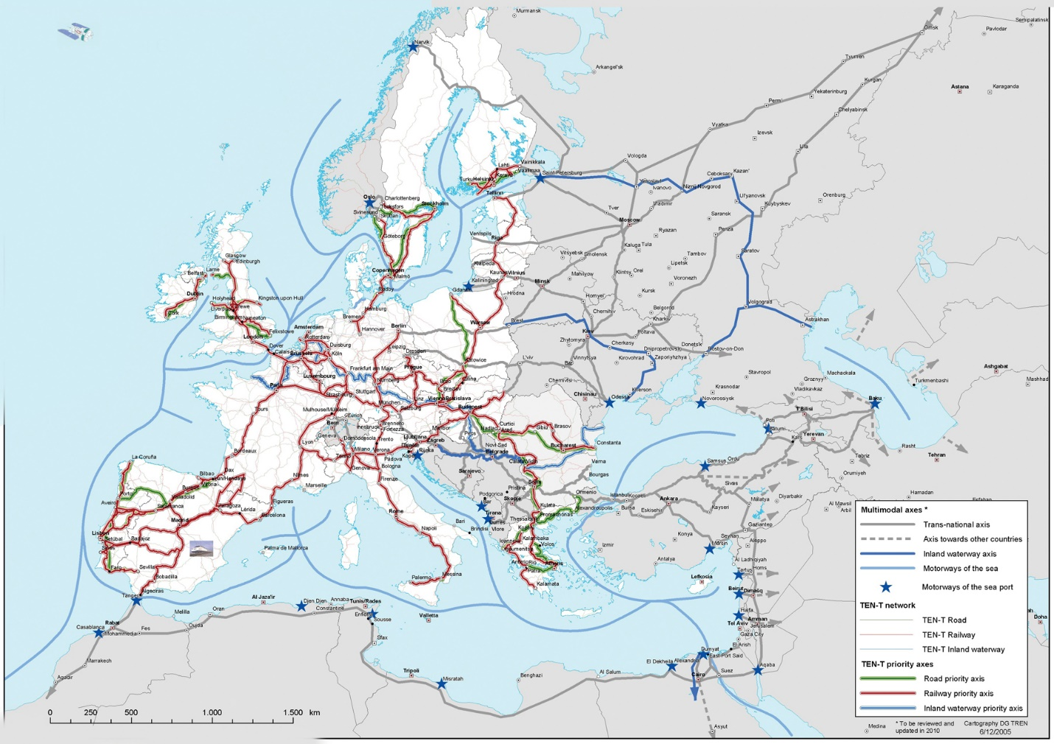
Рисунок 1.7 - Транс’європейська транспортна мережа

Підготовчі роботи до будівництва нового двоколійного залізничного Бескидського тунелю на стратегічному напрямку Київ – Львів – Чоп розпочато лише у 2012 р. Схвалено залучення позики від Європейського інвестиційного банку в розмірі 55 млн. євро для його будівництва. Нині він залишається єдиною одноколійною ділянкою на всій довжині п’ятого Критського Міжнародного транспортного коридору, який проходить територією Італії, Словенії, Угорщини, Словаччини, України та Росії, і це є однією з причин спрямування значних обсягів транзитних вантажів в обхід України – територією Польщі та Білорусі. Згідно з планом ПАТ «Укрзалізниця», планується ввести його в експлуатацію у середині 2018 р.
Виконання Програми комплексного розвитку Українського Придунав’я за напрямом «Розвиток морегосподарського і транспортного комплексів» визнано Рахунковою палатою України «повністю проваленим» [], а основні стратегічні цілі цієї Програми (підвищення значення Придунайського регіону в розвитку сьомого Міжнародного транспортного коридору та подолання транспортно-комунікаційної ізольованості регіону) – не досягнутими, зокрема через невиконання завдань щодо будівництва мосту через Дністровський лиман та автомобільної траси Одеса Рені.
Загальна програма входження України у ТЕН-Т коридори ("Програми створення та функціонування національної мережі міжнародних транспортних коридорів в Україні") передбачає здійснити електрифікацію ряду ділянок Укрзалізниці, модернізувати залізничну інфраструктуру до національних стандартів на напрямках: Львів-Київ (коридор №3), Чоп-Львів (коридор №5), Жмеринка-Одеса (коридор№ 9), Київ-Зернове (коридор №9), Ніжин-Горностаївка (коридор №9), Ягодин-Ковель-Здолбунів-Козятин (коридор Балтійське море (Гданьськ) -Чорне море (Одеса), Фастів-Дніпропетровськ –Красна Могила (коридор Європа-Азія).

Таблиця 1.1. Європейські транспортні коридори ТЕН-Т мережі
Коридор | Мета | Напрямок
Балтика - Адріатика | З’єднати Балтику з Адріатичним морем залізничним та автомобільним сполученням | Польща (Верхня Силезія) – Словаччина – Австрія – Італія. Головні проекти: залізничний тунель Земмерінг в Австрії, розбудова транскордонних ділянок між Польщею, Чехією та Словаччиною
Північне море - Балтика | З’єднати порти східного берега Балтійського моря з портами Північного моря | Фінляндія – країни Балтії – Польща – Німеччина – Нідерланди – Бельгія. Найважливіший проект: Rail Baltic – забезпечення європейського стандарту колії в залізничному сполученні між Таллін, Ригою, Каунасом та північно-східною Польщею
Скандинавія – Середземне море | З’єднати міста і порти Скандинавії та Північної Німеччини з індустріальними центрами Південної Німеччини, Австрії і Північної Італії, а також із портами Італії та острівною Мальтою | Фінляндія – Швеція – Німеччина – Італія – Мальта. Основні проекти: Fehmarn Belt – тунель між Німеччиною та Данією (включає два автомобільні шосе і двоколійну залізницю) та залізничний тунель Бреннер через Альпи, що поєднає залізничним сполученням Мюнхен і Верону
Середньосхідний | З’єднати морську інфраструктуру Північного, Балтійського, Чорного та Середземного морів, оптимізувати використання портів і відповідних морських магістралей | Північна Німеччина – Чехія – Південно-Східна Європа (Греція, Кіпр)
Середземноморський | З’єднати країни середземноморського узбережжя з Угорщиною | Іспанія – Франція – Італія – Словенія – Хорватія – Угорщина (до кордону з Україною)
Рейн - Альпи | З’єднати країни Північного моря (Роттердам і Антверпен) із басейном Середземного моря (Генуя) | Нідерланди – Бельгія – Швейцарія – Італія. Основні проекти майже завершені
Атлантичний | З’єднати західну частину Піренейського півострова з Францією і Німеччиною | Португалія – Іспанія – Франція -Німеччина
Північне море – Середземне море | Поліпшити мультимодальні перевезення між країнами Бенілюкс та Франції, а також транспортне сполучення між Британськими островами й континентальною Європою | Ірландія – Велика Британія – Нідерланди – Бельгія – Люксембург - Франція
Рейн - Дунай | З’єднати Центральну та Східну Європу | Франція – Німеччина (південь) – Австрія – Словаччина – Угорщина – Румунія – (Чорне море), гілка Німеччини (Мюнхен) – Чехія – Словаччина (до кордону з Україною)

Передбачено здійснити реконструкцію існуючої мережі автомобільних доріг міжнародних транспортних коридорів: дорога Краковець-Львів-Рівне-Житомир-Київ (коридор №3), дорога Косини-Чоп-Стрий-Львів, Сторожниця-Ужгород-Мукачеве (коридор №5), дорога Нові Яриловичі-Чернігів-Кіпті-Київ-Любашівка-Платонове, Любашівка-Одеса, Кіпті-Бачівськ (коридор № 9), дорога Рені-Ізмаїл-Одеса-Херсон-Дебальцеве- Ізварине (коридор ЧЕС), дорога Київ-Полтава-Харків-Дебальцеве-Ізварине (коридор Европа-Азія), дорога Ягодин-Ковель-Луцьк-Тернопіль-Хмельницький –Вінниця-Умань-порти Чорного моря, Тернопіль-Чернівці-Порубне (Мамалига) (коридор Балтійське море-Чорне море).
Здійснюється комплекс технічних заходів з метою покращання умов та безпеки руху на автомобільних дорогах міжнародних транспортних коридорів: дорога Краковець-Львів-Рівне-Житомир-Київ (коридор №3), дорога Косини-Чоп-Стрий-Львів, Сторожниця-Ужгород-Мукачеве (коридор №5), дорога Нові Яриловичі-Чернігів-Кіпті-Київ-Любашівка-Платонове, Любашівка-Одеса, Кіпті-Бачівськ (коридор №9), дорога Ягодин-Ковель-Луцьк-Тернопіль-Хмельницький-Вінниця-Умань-порти Чорного моря, Тернопіль-Чернівці-Порубне (Мамалига) (коридор Балтійське море-Чорне море), дорога Київ-Полтава-Харків-Дебальцеве-Ізварине (коридор Європа-Азія), дорога Одеса-Миколаїв-Херсон-Джанкой-Керч (коридор Євроазіатський), дорога Рені-Ізмаїл-Одеса-Херсон-Мелітополь-Бердянськ-Маріуполь-Новоазовськ (коридор ЧЕС).
Через річку Західний Буг у рамках реалізації програми прикордонного співробітництва Tacis із залученням коштів Європейського Союзу планується здійснити будівництво мостового переходу (коридор Балтійське море-Чорне море), а також будівництво нових і реконструкцію існуючих комплексних пунктів сервісу та вантажних терміналів.
Концепція передбачає розбудову транспортних коридорів із залученням коштів ЄБРР (автодорога Київ-Чоп, коридор № 3, 5).
В галузі морського транспорту передбачається здійснити будівництво нових і реконструкцію існуючих об`єктів морського транспорту (коридори № 9 TRACECA; Балтика-Чорне море) – Іллічівський порт, Одеський порт, Порт Південний, Маріупольський порт.
На основі Концепції розроблено та Постановою КМУ затверджено Програму створення та функціонування національної мережі міжнародних транспортних коридорів України.
Головна мета її розробки та реалізації зумовлена необхідністю забезпечення проведення єдиної державної технічної, технологічної, економічної, нормативно-правової та соціальної політики при створенні та функціонуванні національної мережі міжнародних транспортних коридорів, адекватної основним принципам міжнародної транспортної політики та Європейського співтовариства. Перехід на ці принципи повинен забезпечити:
- інтеграцію транспортної системи України в європейську та світову транспортні системи;
- залучення додаткових обсягів перевезень і валютних надходжень;
- впровадження прогресивних технологій у транспортні та інші супутні процеси;
- підвищення ефективності функціонування транспортного комплексу України;
- підвищення конкурентоспроможності українських перевізників;
- вирішення енергетичних та екологічних проблем транспорту.
Великі перспективи бачяться в раціональному поєднанні вільних економічних зон та міжнародних транспортних коридорів, що дозволить використати переваги тих і інших. На сьогодні в світі діють понад 1000 вільних економічних зон (ВЕЗ).
Завдяки так званому "шлюзовому" принципу ВЕЗ національні товари та послуги надходять на світовий ринок, а іноземні ресурси підключаються до національних економік, відіграючи важливу роль у розвитку економіки як конкретної країни, так і світової економіки в цілому. Зокрема на території ВЕЗ виготовляється продукція, вартість якої складає близько 15% світового торговельного обороту.
Досліджуючи проблему поєднання ВЕЗ – МТК, В. П. Кузьменко – експерт Національного інституту україно-російських відносин (РНБОУ) - робить висновок, що транспортний коридор Балтика - Чорне море та Євразійський МТК в разі їх поєднання залучать в Україну потужні транзитні потоки, включаючи зв'язки Південної Азії та Африки з Європою, Ближнього Сходу з Європою, Середньої Азії з Європою, які створять одну з найбільш перспективних для нашої країни транспортних артерій міжконтинентального значення.
В складі цих коридорів може бути створено декілька ВЕЗ. Зокрема називаються ВЕЗ "Інтерпорт-Ковель" (Волинь), ВЕЗ "Порто-Франко" в Одесі, ВЕЗ "Аджалик" та ВЕЗ "Антарктика" в Іллічівську, міжнародна ВЕЗ "Рені-Галац-Джурджулешти". До складу МТК ЄС №№ 3, 5, 7, 9 можуть увійти ВЕЗ "Мостиська", "Жовква", "Яворів", "Закарпаття" та інші.
Великі потенційні можливості в розвитку МТК має і ГУУАМ. На думку аналітиків Українського центру економічних та політичних досліджень ім. Олександра Разумкова, фундаментом і рушійною силою розвитку ГУУАМ могла б стати ідея створення Євроазіатського нафтотранспортного коридору (ЄАНТК). Це обумовлюється спільними інтересами країн ГУУАМ - всі країни-учасники цієї організації та інші країни Каспійського регіону мають вагомі інтереси у сфері видобутку та транспортування нафти у Європу.
Важливо оцінювати також стан розвитку транспортних потоків в інших наших сусідів, які включені в Крітські МТК, зокрема в Російській Федерації. За прогнозами, обсяг зовнішньої торгівлі Росії до 2010 р. у порівнянні з1998 р. зросте на 70-75%, а експортно-імпортні перевезення – на 30-35%.
За оцінками експертів, вантажообіг контейнерних вантажів на напрямі Західна Європа - Східна Азія складе загалом 250 млрд дол.
Висновок. Об'єднання в єдину транспортну систему коридору TRACECA, Євроазіатського транспортного коридору (Україна-Грузія-Азербайджан), коридору Гданьськ-Одеса та Крітських коридорів дозволить створити реальні умови для комбінованої схеми перевезень вантажів "море-суша" в напрямку басейнів Балтійського, Чорного та Каспійського морів найкоротелою відстанню.
Потенційні можливості залучення в Україну міжнародних транспортних потоків великі. Оціночно обсяг транзитних перевезень через територію нашої країни може бути збільшений вже найближчим часом на 40-50%, а в перспективі – в декілька разів.
МТК ТРАСЕКА є одним із найкоротших маршрутів, що нині забезпечують транспортне сполучення між Європою та Азією на осі Захід – Схід, і який прямує територією України. Саме з цим транспортним коридором пов’язані найбільші очікування України щодо активізації вантажопотоку її територією з країн Азії до Європи і у зворотньому напрямку, особливо зараз, коли склалася критична ситуація у відносинах України з Росією. Проте досі найбільше конкурували три основні маршрути транспортних коридорів «Європа – Азія»: Євро-Азійська інтегральна система, або Транс-Російський маршрут (Західна Європа - Білорусь – Росія – Казахстан – Китай), «Центральний коридор», або Транс-Турецький маршрут (Європа – Туреччина – Іран – Туркменістан – Таджикистан – Киргизія – Китай) і ТРАСЕКА або Транс-Кавказький маршрут (Європа – Кавказ – Азія – Китай) [].

1.4. Транскаспійський міжнародний транспортний маршрут - «Шовковий шлях»

«Один пояс, один шлях» - стратегія розвитку КНР, озвучена восени 2013 року, ставить за мету поглиблення співпраці між країнами, через які проходить транзитний коридор Європа-Азія.
Стратегія складається з двох компонентів в рамках програми з побудови «Шовкового шляху»: Економічний (наземний) пояс Шовкового шляху і Морський Шовковий шлях (рисунок 1.8). Стратегія підкреслює бажання Китаю грати вагомішу роль на світовій арені, і необхідність експорту китайської економіки в сегментах, які демонструють уповільнення темпів зростання (металургія, будівництво і т.д).
Масштаби інвестицій в реалізацію стратегії оцінюються трильйонами доларів. Зокрема, вартість будівництва Нікарагуанського каналу становить 50 млрд.дол., вартість будівництва Малакского - 28 млрд.дол. За оцінками експертів, необхідність в інвестуванні в інфраструктуру в Азіатсько-Тихоокеанському регіоні становить 750 млрд.дол. на рік [].
Для реалізації проекту починаючи з 2014 р. урядом КНР створено інвестиційний фонд в 40 млрд. дол., який буде не просто кредитувати, а інвестувати в бізнес. КНР також успішно лобіює створення Азіатського банку інфраструктурних інвестицій з початковим статутним фондом 50 млрд.дол. Крім економічних, створення банку переслідує також політичні цілі - вплив КНР в основних світових фінансових організаціях (WB, IMF, ADB) обмежена і не відповідає нинішнім вимогам керівництва КНР.
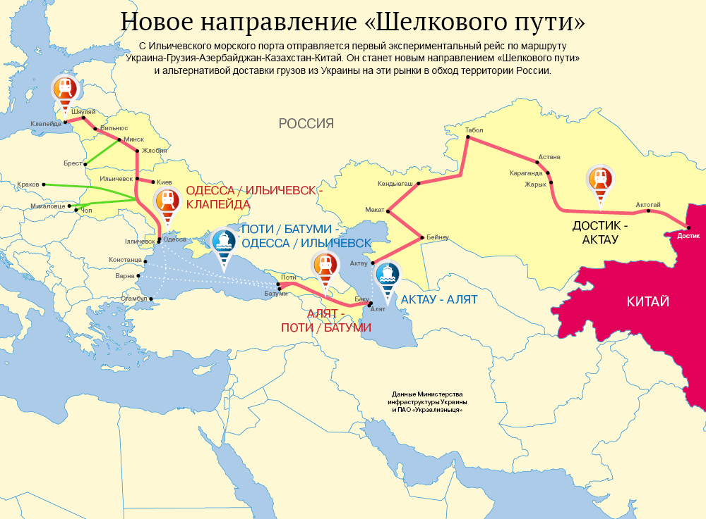
Рисунок 1.8 – Проект «Шовкового шляху»

Основа проекту – логістична безпека країни, проте проект позиціонується китайською владою не як звичайний транспортний коридор, а як спосіб зміцнення впливу в країнах китайського транзиту. Крім цього, агресивні інвестиції Китаю в інфраструктуру покликані підтримати і простимулювати економічне зростання. Китай - найбільший в світі інвестор в інфраструктуру - в період з 1992 по 2011 року Китай інвестував в середньому 8,5% ВВП в інфраструктурні проекти (переважно в будівництво доріг, енергетики і ж / д), що перевищує рівні інвестицій США і ЄС. Щорічні інвестиції Китаю в інфраструктуру виросли з 160 млрд дол США в 2002 році до майже 480 млрд дол США в 2010р.
Однак, цей варіант маршруту самий довший (серед існуючих через Росію і Білорусь). До того ж передбачає проходження двох морів, а значить чотирьох перевалок. Це також збільшить вартість проходження маршруту.
Україна, на відміну від Румунії, поки не є членом ЄС. І це ускладнює проходження митних процедур. Обіграти порт Констанцу (Румунія) буде вкрай складно. Прагне активізувати свою участь і Білорусь: китайці і поляки вже працюють над створенням перевалочних хабів на кордоні з Білоруссю, проекти знаходяться на стадії технічної реалізації.
Український поромний потенціал зараз обмежений і його слід нарощувати. Є 5 залізничних поромів широкої колії (3 українських і 2 болгарських), причому - 1977-1978 років спорудження.
Ці пороми зможуть при ідеальних умовах перевезти 5 млн. т. на рік. З них близько 1 млн.т. - потреби країн Південного Кавказу. Певні обсяги будуть затребувані для Казахстану і Узбекистану. У кращому випадку частка Китаю складе близько 1,5 млн.т., чого явно замало. Закупівля нових поромів повинна стати частиною переговорного процесу про напрями інвестування.
Ще одна перешкода - траса «Одеса – Рені». Через її катастрофічний стану зараз вона не може стати частиною IX міжнародного коридору на Балкани. Як наслідок, всі автомобільні потоки з Дунаю на північ йдуть в обхід України. Плани з реконструкції цього стратегічного напряму покладено на 2018 рік.

1.5. Альтернативні транзитні маршрути

Крім позитивних тенденцій на шляху розвитку транзитних можливостей України є й негативні, які полягають в будівництві ряду коридорів в обхід нашої країни. Починаючи з 2016 року, РФ ввела ряд обмежувальних мір, які блокують увесь транзитний трафік з України.
Згідно даних Аасоціації Український клуб аграрного бізнесу, тільки виробники продуктів харчування втратять від заборони перевезення транзитних вантажів близько $ 700 млн на рік. За оцінками Мінекономрозвитку, українські підприємства в результаті російського ембарго (на ввезення українських товарів, що вступив в силу з 1 січня 2016 року) і обмеження транзиту з боку Росії можуть втратити від 800 до 1,1 млрд.дол. Якщо «транзитна війна» продовжиться, в українських автоперевізників є тільки один альтернативний маршрут з доставки вантажів в середню Азію - по євразійського транспортного коридору. Поромом з Іллічівська - порт Поті - через Грузію і Азербайджан - через Каспій заходити на Казахстан, Узбекистан, Таджикистан. Собівартість поїздки однієї вантажівки з цього маршруту на 4 000 євро дорожче, ніж транзитом через РФ. Це збільшує час доставки на 60-70%. Кругообіг в Казахстан займе 28 діб, тоді як через РФ - до 14 діб.
У грудні 2017 року всі вантажні та пасажирські поїзди «Російської залізниці», які прямують у напрямку Москва - Ростов-на-Дону і назад, пішли в обхід України за новою залізничною лінією «Журавка - Міллерово» довжиною в 137 кілометрів (рисунок 1.9).
Ця дорога прокладена по території Воронезької та Ростовської областей на видаленні 25 кілометрів від українського кордону. Раніше російські поїзди її двічі перетинали, проходячи транзитом через Україну в Луганскій області.
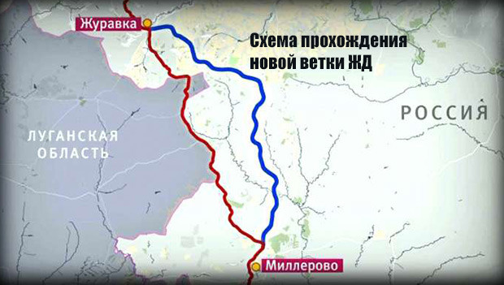
Рисунок 1.9 – Нова російська залізнична гілка в обхід України

Побудована в обхід України залізниця дозволить зекономити на оплаті українського транзиту і обслуговуванні перегону «Гартмашевка - Зоринівка», взятого Росією на початку 1990-х років в оренду на 49 років. А це більше 100 млн.дол. на рік.
Також, відомий своєю амбіційністю проект Шовкового шляху має дві складові. Перший, який зазначений у розділі 1.4, а другий – має на увазі прохід цього коридору в обхід України (рисунок 1.10). «Новий шовковий шлях» («Євразійський сухопутний міст») - глобальна магістраль, по якій передбачається транспортувати вантажі і пасажирські потоки з Китаю в країни Європи. Серед об'єктів, по яких прокладений шлях - Транссибірська магістраль, що проходить через Росію, і другий Євразійський континентальний міст, що пролягає по території Казахстану. На реалізацію проектів «Економічний пояс Шовкового шляху» і «Морський шовковий шлях» Китай збирається витратити як мінімум $ 124 млрд.
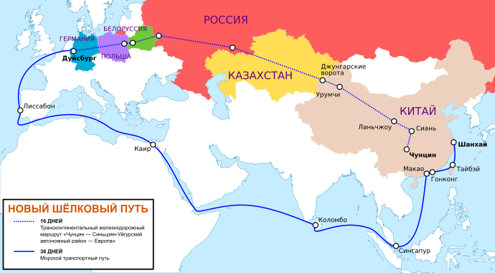
Рисунок 1.10 – «Новий шовковий шлях» в обхід України

Так, 1 січня 2017 року через Китай вийшов потяг, який перетнув такі країни, як Казахстан, Росію, Білорусію, Польщу, Німеччину, Бельгію, Францію і, проїхавши 12 тисяч кілометрів, виявився в Лондоні вже 18-го січня. Одним з головних партнерів у китайському торговому шляху опинилась - Польща. Особливість цієї інфраструктурної ініціативи в тому, що Польща - це найзахідніша європейська країна з вузькоколійним залізничним сполученням. І вся інфраструктура портів готується до прийняття товарів з Китаю.
Загрозливим для України може стати альтернативний розвиток маршрутів за напрямком «Північ - Південь». Використання маршруту для доставки транзитних вантажів з країн Тихого океану і Перської затоки через Іран, Каспійський регіон, Росію (здійснюються за участю Волго-Балтійської судноплавної системи) і далі до країн Північної та Західної Європи забезпечує зниження тарифів на 30 % і втричі скорочує час проходження вантажів порівняно з існуючим маршрутом, що прокладений через Суецький канал. Міжурядова Угода про міжнародний транспортний коридор «Північ - Південь» підписана Росією, Індією та Іраном у Санкт-Петербурзі усіма учасниками. Враховуючи плани РФ збільшити трафік вантажів (зокрема, вантажів у контейнерах) у цьому напрямку до 80-100 тис. одиниць на рік, зазначене створюватиме загрозу невикористання маршруту «Північ - Південь», що пролягає територією України.
Зростанню пропускної спроможності зазначеного коридору сприятиме збільшення вантажопотоку із/в Казахстан із використанням потужностей морського порту Актау та реалізація проекту будівництва нового міжнародного багатофункціонального морського порту в Туркменбаші (Туркменістан) загальною площею понад 1,2 млн. м² та побудовою паромного, пасажирського і контейнерного терміналів [].
Ініціювання іноземними державами низки проектів, які передбачають здійснення євро-азійських економічних зв'язків в обхід території України, вимагає від уряду України якомога швидше вибудувати власну стратегію щодо розвитку транспортної мережі, будівництва найважливіших інфраструктурних проектів та залучення транзитних вантажопотоків.
Згідно з п. 14 «Плану першочергових заходів щодо інтеграції України до Європейського Союзу на 2013 р. [] Мінінфраструктури доручено протягом 2013 р. узгодити з ЄС спільні пріоритетні транспортні маршрути в рамках Транспортної панелі ініціативи ЄС «Східне партнерство» [] з урахуванням оновленої політики ЄС щодо розвитку Транс’європейської транспортної мережі (ТЕН-Т). Запропоновані Україною інвестиційні проекти щодо будівництва контейнерного терміналу в Іллічівському МТП, створення інфраструктури і логістичного центру на залізничній станції Чоп, будівництво залізничного тунелю Бескид - Скотарське, реконструкція автодоріг Львів - Краковець і Київ - Одеса ще у 2010 р. були схвалені Групою високого рівня, спеціально утвореною Єврокомісією для розроблення карти основних маршрутів європейської транспортної мережі та її розширення в сусідні регіони.
Нині перелік цих проектів потребує уточнення і доповнення з урахуванням кардинальних змін, що відбулися як у відносинах України та ЄС у зв’язку з підписанням Угоди про асоціацію, так і змін у політичній та економічній ситуації у зв’язку з анексією Криму Росією і тривалою антитерористичною операцією на сході України.
Так, пропозиція Міністерства інфраструктури України щодо ухвалення ЄС нового маршруту у напрямку Європа - Азія, що прямуватиме територією України (на ділянці: Київ - Знам’янка - П’ятихатки - Дніпропетровськ - Краматорськ - Дебальцеве - Червона Могила/Гуків (РФ), та його включення до міжнародної транспортної мережі що була представлена на Другому інвестиційному форумі у Брюсселі у лютому 2012 р. [], пропозиція не є актуальною.
Натомість зростає увага до розбудови транспортної інфраструктури у напрямку європейського копи Північне море - Балтика та коридору Рейн - Дунай. Перспективними є проект побудови європейської колії від кордону Польщі до Львова, що з’єднає Європу й Україну швидкісним залізничним сполучення, а також участь у проекті організації прямого залізничного сполучення за напрямком Чоп (Павлове) - Кошице - Братислава – Відень завдяки будівництву залізничної колії шириною 1520 мм, що сприятиме розвитку транспортних та економічних зв’язків між Центральною Європою і країнами Азії. Зацікавленість у розвитку та зміцненні співробітництва у сфері євроазіатських залізничних перевезень Україна засвідчила, підписавши Спільну декларацію про розвиток євроазіатських залізничних перевезень і діяльність зі створення єдиного залізничного права у рамках міністерського засідання Комітету з внутрішнього залізничного транспорту Європейської економічної комісії ООН, що відбулося 26 лютого 2013р. у м.Женеві (Швейцарська Конфедерація).
В 2016 році Україна погодилася приєднатися до проекту нового транс'європейського маршруту Via Carpathia, який з'єднає єдиною автомагістраллю європейські порти Балтійського і Чорного морів (рисунок 1.11). Передбачається побудувати відгалуження від основної траси, яке пройде через західні райони України.
Однак в реальності будівництво української ділянки малоймовірне через відсутність фінансування. Крім того, коридор просто невигідний українській стороні, оскільки відніме частину транзитних потужностей при поставці вантажів з українських портів до Північної Європи. У будь-якому випадку, Via Carpathia, фактично, є маршрутом в обхід України, призначеним для того, щоб знизити залежність європейських країн від транзиту через територію нашої держави.
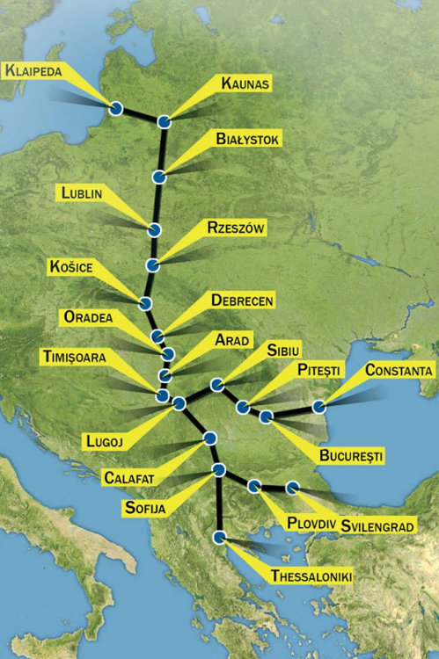
Рисунок 1.11 – Транзитний коридор Via Carpathia

У разі реалізації проекту Via Carpathia, Україна може повністю або частково втратити вантажі, які йдуть через територію нашої держави з портів Великої Одеси в напрямку країн Прибалтики, зокрема по автомобільному коридору Е95 (його частиною є траса Київ-Одеса) і прискореним контейнерним поїздам "Вікінг" і "Зубр". Ця автомагістраль відтягне частину транзитних вантажів з території України і позбавить нашу країну можливості заробляти на транзиті вантажів у цьому напрямі.
Ще один альтернативний транспортний коридор між Балтійським і Адріатичним, а не Чорним морем. Підтвердженням тому служить ряд проектів, які вже працюють або плануються до запуску. Ще в 2011 році естонська компанія Baltic Rail запустила контейнерний поїзд Катовіце - Відень - Грац - Копер. Пізніше вона відкрила новий маршрут Катовіце - Гдиня / Гданськ. В результаті, порти Балтики (Гданськ) та Адріатики (Копер) отримали зручне вантажне залізничне сполучення. Перевезення на цих маршрутах виконуються рухомим складом польської компанії Rail Polska (також входить в Rail World Group), австрійської та Rail Cargo Austria і словенської Adria Transport. За даними AS Baltic Rail, в 2014 році вантажопотік на цьому маршруті склав 30 тис. TEU.
У 2015 році транспортні компанії PKP Cargo і OT Logistics розширили свій бізнес на ринок Хорватії. Залізнична компанія PKP Cargo уклала угоду з хорватської HŽ Cargo про співпрацю в рамках перевезень по коридору Північ - Південь, тобто в трикутнику Балтика - Адріатика - Північне море. У той же час, OT Logistics з багатопрофільним портфоліо придбав 21% акцій порту Рієка, найбільшою морською гавані в Хорватії.
У 2017 році OT Logistics мала намір придбати дві транспортні компанії Чорногорії - 30% акцій найбільшого портового оператора Luka Bar (управляє портом Бар) і 51% акцій вантажного ж / д перевізника Montecargo. Польська компанія запропонувала 10,7 млн. євро за зазначені активи. Але в квітні 2017 року уряд Чорногорії передумало продавати Luka Bar і Montecargo. Тим не менше, OT Logistics як і раніше зацікавлена у виході на ринок Чорногорії.
Якщо порівняти відстань між Катовіце і Копер, а також між Катовіце і Одесою, то до словенського порту з південної частини Польщі буде на 500 км ближче (рисунок 1.12). Копер і чорноморські порти України є конкурентами при перевезенні вантажів в країни Східного Середземномор'я, Близького і Далекого Сходу. Це створює безпосередню конкуренцію для маршруту «порти Чорного моря - західні прикордонні переходи». У польського коридору є дві переваги: він знаходиться в межах ЄС і не вимагає перевантаження з широкої на європейську колію. Також цей маршрут може стати викликом для українських контейнерних поїздів Viking і ZUBR, що курсують між портами Чорного і Балтійського морів.
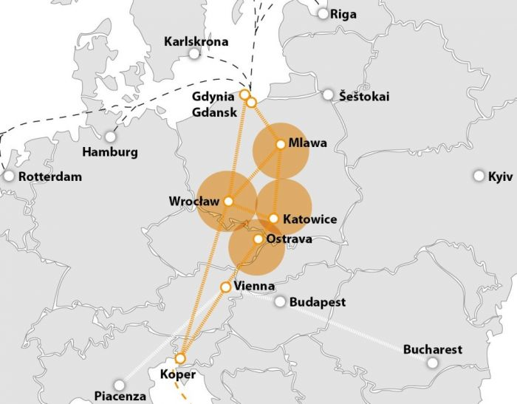
Рисунок 1.12 - Коридор Балтика – Адріатика

У вересні 2000 року Росія, Іран і Індія підписали Угоду про міжнародний транспортний коридор «Північ – Південь» протяжністю 7200 км. (рисунок 1.13) Росія розглядає цей маршрут як альтернативу в доставці вантажів з Індії в країни Північної Європи в обхід Суецького каналу. З Індії до Ірану товари планується доставляти морем, а далі залізницею. Згідно з підрахунками, з Індії через Іран на початковому етапі може піти від 4 до 10 млн вантажів. Надалі вантажопотік може вирости до 20-25 млн тон.
В процесі обговорень і переговорів у сторін виробилося три варіанти майбутнього коридору. Перший передбачає перевантаження в каспійських портах Ірану і Росії. Другий - по залізниці вздовж західного узбережжя Каспійського моря. І третій - уздовж східного узбережжя Каспійського моря, тобто з Ірану через Туркменістан і Казахстан.
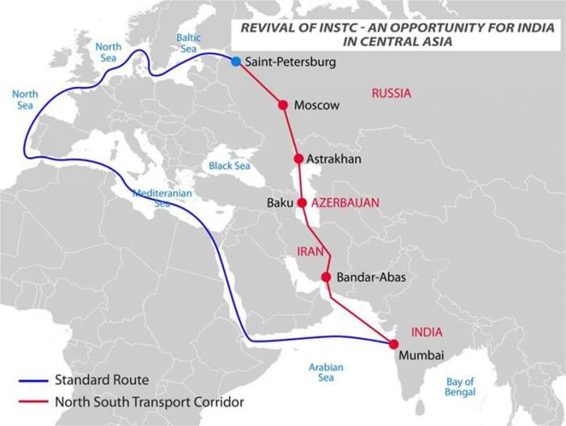
Рисунок 1.13 - Коридор «Північ – Південь» (Індія - Іран - Росія)

Останнім часом все більша увага сторін концентрується навколо другого варіанту. У цьому випадку на маршруті з'являється ще один гравець - Азербайджан. Також цей шлях потребує будівництва сполучної залізничної гілки Казвін - Решт - Астара на території Ірану. Зараз на цій ділянці активно ведуться роботи і найближчим часом ця дорога буде відкрита.
Потенційно Україна теж може виграти від будівництва залізниці Казвін - Решт – Астара і залучити додатковий обсяг вантажів на Транскаспійський коридор. Азербайджан знаходиться в місці перетину двох коридорів, це створює нові можливості для налагодження транзиту. Залишилося тільки домовитися. Росія зацікавлена в коридорі "Північ - Південь" для посилення свого транзитного потенціалу та навряд чи просто так захоче ділитися вантажопотоком з Україною в умовах сучасних реалій.
Ще один новий маршрут недавно запропонувала залізнична компанія PKP Cargo і Адміністрація порту Гданськ. На цей раз транспортники з Польщі націлилися на Чорне море (рисунок 1.14). У липні цього року ці дві компанії підписали меморандум про співпрацю з румунськими партнерами - залізничною компанією CFR Marfa і портом Констанца.
Поки що цей коридор не оформлений в остаточний проект. Однак, якщо підписантам вдасться просунутися в його реалізації, то Україні варто задуматися про перспективи своїх контейнерних поїздів Viking і ZUBR. Правда, для реального створення коридору Гданськ - Констанца бажань Польщі та Румунії явно недостатньо, необхідно домовлятися ще з Угорщиною і Словаччиною.
Нагадаємо, ще в 2010 році Міжурядова комісія по транспортному коридору Європа-Кавказ-Азія (TRACECA) запропонувала свій маршрут з Гданська в Констанцу. Відповідно до цієї ініціативи, новий коридор повинен був пройти через Словаччину і Україну, але при цьому обійти Угорщину. Правда, Україна була б задіяна тільки завдяки поглибленню європейської колії на Закарпатті. Йдеться про 112-кілометровій гілці Чоп - Батьово - Королево - Дяково, завдяки якій поїзда потрапляли б до Румунії набагато швидше, ніж через Угорщину. Цей варіант не отримав подальшого розвитку. Навіть якби він був втілений в реальність, вигода для України була б сумнівна, адже вантажі проходили б повз основний залізничної мережі.
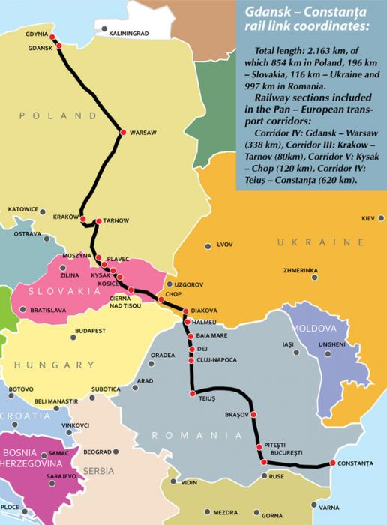
Рисунок 1.14 - Коридор Гданськ – Констанца

Ще одним викликом для транзитного потенціалу України може стати поромне сполучення в обхід українських портів. Головну роль в цьому процесі може зіграти порт Констанца - давній конкурент портів Українського Придунав'я та Великої Одеси (рисунок 1.15).
Особливу роль в посиленні транзитного потенціалу Констанци зіграла автомобільна промисловість. У 2008 році американська група Ford придбала автомобільний завод в Крайове, на південному заході Румунії. Судноплавна компанія Romcargo Maritim організувала зручну доставку автомобілів з Крайови на ринки України, Росії, а потім Кавказу. Спочатку машини підвозилися в Констанцу залізницею, потім завантажувалися на пороми, звідки потрапляли в Чорноморськ і Новоросійськ. У травні 2013 року Romcargo Maritim відкрила поромну лінію Констанца - Поті. Цей маршрут у свій час експлуатувався спільно з українською компанією "Укрферрі".
Лінія Констанца - Поті добре себе зарекомендувала. Німецька група Deutsche Bahn з її допомогою навіть планувала запустити в листопаді 2016 року контейнерний поїзд з Констанци в Іран через Закавказзя. Передбачалося, що час у дорозі з Констанци в Тегеран складе 8 днів. У перспективі цей маршрут міг бути розширений в інші країни Європи. Для Грузії і Азербайджану цей проект приніс би користь у вигляді транзитних вантажів, чого не можна сказати про Україну. Але контейнерний поїзд з Констанци в Іран так і не був запущений. Проте Deutsche Bahn зазначив, що у цього маршруту є великий потенціал і компанія в майбутньому буде всіляко намагатися запустити його.

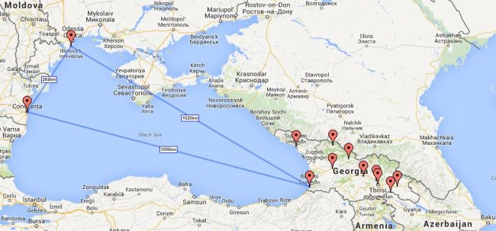
Рисунок 1.15 - Переправа Констанца - Батумі / Поті

Висновки до розділу 1

В нашій країні досі відсутнє стратегічне бачення конкурентних переваг ТДК України порівняно з іншими країнами, перспектив розвитку транзитних вантажопотоків з урахуванням світової кон’юнктури ринку і глобальної виробничої спеціалізації країн.
Внаслідок цього Україна поступається іншим країнам на ринку надання транспортних послуг, склалася стала тенденція до втрати транзитних вантажопотоків на шляху Європа - Азія. Термін дії «Комплексної програми утвердження України як транзитної держави у 2002-2010 рр.» закінчилася, значна кількість низки заходів у частині розбудови транспортної інфраструктури не була виконана, але нова державна програма (за нинішніх умов хоча б «дорожня карта» або нова концепція) розвитку транзитних перевезень не розроблялися.
Немає обґрунтованих прогнозів обсягів перевезень вантажів і пасажирів як загалом, так і за видами транспорту, видами перевезень, напрямами перевезень на середньострокову перспективу.
Незважаючи на наявність затвердженої Транспортної стратегії на період до 2020 р., вона, на жаль, не набула розвитку в конкретних програмних документах: не існує затвердженої комплексної програми розвитку ТДК України (або окремих галузевих транспортних програм) на середньострокову перспективу, винятком є лише Державна цільова економічна програма розвитку автодоріг загального користування на 2013 — 2018 рр., затверджена постановою КМУ від 11 липня 2013 р. № 696. Відповідно розвиток залізничного, водного, авіаційного та автомобільного транспорту України відбувається значною мірою за інерцією і не спрямований на досягнення конкретних та обґрунтованих цілей.

Розділ ІІ. Реалізація та розвиток транзитного потенціалу України в міжнародному сполученні

Транзит становить суттєву частку (до 40 %) у структурі зовнішньоекономічних вантажопотоків, що прямують через кордони України. Де обумовлено вигідним геополітичним розташуванням України, активним розвитком на її території міжнародних транспортних коридорів (МТК), а також наявними потужностями з переробки транзитних вантажів у морських торговельних портах, забезпеченням трубопровідним транспортом транзиту вуглеводневої сировини Російської Федерації до європейських країн і Туреччини, поступовим поліпшенням стану автомобільних доріг, відродженням авіаційної галузі.
Реалізація Комплексної програми утвердження України як транзитної держави у 2002-2010 роках [] забезпечила зміцнення транзитного потенціалу України. У докризовий період (у 2007 р.) фактичні обсяги транзитних перевезень становили 386,9 млн т, що понад удвічі перевищило рівень 2000 р.
Проте внаслідок впливу світової фінансово-економічної кризи транзитний вантажопотік у період з 2007 по 2012 рр. скоротився понад утричі.
Аналіз динаміки транзитних вантажопотоків територією України у 2007-2016 рр. за видами транспорту (таблиця 2.1) свідчить, що без урахування трубопровідного транспорту обсяги перевезень залізничним транспортом становлять левову частку вантажопотоків (85% у середньому за період, рисунок 2.1).
За досліджуваний період відбулося зменшення обсягів перевезень вантажів залізничним транспортом, що частково пов’язано з переключенням таких перевезень на автомобільний транспорт. Також, слід зазначити, що бойові дії на сході України та військова агресія зі сторони Росії змусили переорієнтувати транспортний потенціал України зі сходу на захід починаючи з 2014 року. Економічні санкції, які були введені країнами-членами ЄС і Україною, підштовхнули РФ до збільшення мита на вантажі, які прямують транзитом через територію України, тим самим зробили цей транзит неконкурентоспроможним. В наслідок цього, протягом 2014 р. и по нині (на даний момент Державна служба статистики України (надалі – Держстат, надала дані за транзит територією України лише включно з 2016 р.), спостерігається зниження транзиту майже за всіма видами транспорту через територію України.

Рисунок 2.1 – Транзит вантажів за видами транспорту територією України протягом 2007 – 2016 рр. за даними Держстату.

Таблиця 2.1
Динаміка транзитних вантажопотоків за видами транспорту територією України, тис т. []
Показники | Роки
 | 2007 | 2008 | 2009 | 2010 | 2011 | 2012 | 2013 | 2014 | 2015 | 2016
Усього, тис.т. (без трубопровідного транспорту) | 107154,2 | 101925,1 | 50152,4 | 52913,5 | 58123,5 | 47915,5 | 40876,0 | 36196 | 32577 | 30924
у т.ч. % | 100 | 100 | 100 | 100 | 100 | 100 | 100 | 100 | 100 | 100
Залізничним | 99882,4 | 93347,6 | 44834,6 | 44511,8 | 48669,5 | 40940,1 | 34028,7 | 29505,9 | 24170 | 16930
у т.ч. % | 93,3 | 91,6 | 89,4 | 84,1 | 83,7 | 85,4 | 80,6 | 81 | 81,2 | 78,6
Морським | 2694,0 | 3487,0 | 1899,4 | 3660,4 | 3912,1 | 1637,7 | 1519,3 | 797,25 | 715,25 | 684,1
у т.ч. % | 2,5 | 3,4 | 3,8 | 6,9 | 6,7 | 3,4 | 3,7 | 2,2 | 2,19 | 2,21
Автомобільним | 4494,6 | 4908,7 | 3354,2 | 4649,1 | 5011,2 | 4850,0 | 5584,9 | 5863 | 5315 | 5712,15
у т.ч. % | 4,2 | 4,8 | 6,7 | 8,8 | 8,7 | 10,1 | 13,66 | 16,19 | 16,13 | 18,47
Річковим | 37,43 | 74,73 | 0 | 0 | 0 | 7,6 | 2,16 | 0 | 0 | 0
у т.ч. % | 0 | 0,1 | 0 | 0 | 0 | 0 | 0 | 0 | 0 | 0
Авіаційним | 1,3 | 1,5 | 1,2 | 1,6 | 2,8 | 3,0 | 0,77 | 1,16 | 1,3 | 1,5
у т.ч. % | 0 | 0 | 0 | 0 | 0 | 0 | 0 | 0 | 0 | 0
Іншим | 44,5 | 105,5 | 62,9 | 90,6 | 527,8 | 477,1 | 787,1 | 136,61 | 62,33 | 211,25
у т.ч. % \ | 0 | 0,1 | 0,1 | 0,2 | 0,9 | 1,0 | 2,04 | 0,61 | 0,19 | 0,68

2.1. Залізничне сполучення
Традиційно, залізничний транспорт займає першу позицію за видами вантажних та пасажирських перевезень територією України, транзит не є виключенням – рисунок 2.2.

Рисунок 2.2 – Транзит вантажів залізницею України протягом
2007 – 2016 рр., тис.т. та їх частка у вантажних перевезеннях у %

В напрямку розвитку транзитних можливостей залізницею, Україною було проведено ряд заходів та перетворень. Починаючи з 2000 року на базі Київського залізничного транспортного вузла створено Український державний центр транспортно-логістичного сервісу «Ліски», до складу якого передано контейнерні термінали по станціям Одеса – Ліски, Дніпропетровськ – Ліски, Луганськ – Ліски, Донецьк – Ліски, Харків – Ліски, які нині обслуговують контрейлерний поїзд «Вікінг», що стало поштовхом до збільшення транзиту вантажів територією України.
Протягом 2011 – 2016 рр. реалізовано програму електрифікації залізниць, що дало змогу зменшити собівартість перевезень до 40%. Починаючи з 2012 р. ПАТ «Укрзалізниця» упровадила електронний документообіг при транзитних перевезеннях із країнами ЄС (робота у цьому напрямі здійснювалась із Польщею, Словаччиною, Угорщиною). Протягом 2016 р. в рамках заходів щодо інтеграції залізниць України до транспортної мережі Європейського Союзу на засадах активної співпраці в розбудові колії 1520 мм на території Західної Європи, проведено модернізацію існуючої в Україні колії європейського зразка, що пролягає до Ковеля.
Також, протягом 2016-2017 рр. велись переговори у межах розвитку українсько-угорського співробітництва щодо спільної реалізації Україною та Угорщиною проекту формування логістичної зони Кішварда – Захонь – Чоп – Ужгород на території обох країн.
Обсяги транзитних вантажних перевезень, здійснювані залізничним транспортом, із 2007 по 2016 рр. зменшились на 75 %, а їх частка у структурі транзитних потоків також зменшилась - із 93 % до 78,6 %.
За версією Global Competitiveness Report 2014-2017 (рисунок 2.3) українська залізнична інфраструктура протягом останніх 4 років майже не змінює своїх позицій, відбулось зниження у рейтингу на 2 пункти до 27 місця, що серед найближчих конкурентів України, є досить позитивним результатом.

Рисунок 2.3 - Якість залізничної інфраструктури за версією Global Competitiveness Report за 2014-2017 рр.

2.2. Водне сполучення

Необхідно підкреслити, що в Україні структура вантажоперевезень за видам транспорту відрізняється від інших європейських країн - Румунії та Німеччини - порівнянних з Україною за територією і які мають великі судноплавні річки. Якщо в цих країнах частка річкового транспорту є значною - 13-27%, то в Україні вона становить всього 1% (рисунок 2.4).
Можливості такої великої артерії, як Дніпро, використовуються далеко не в повному обсязі, сьогодні це питання є надзвичайно актуальним, враховуючи незадовільний стан автодоріг в Україні. Нині, значна частка транзиту вантажів водним сполученням здійснюється лише морем – рисунок 2.5.
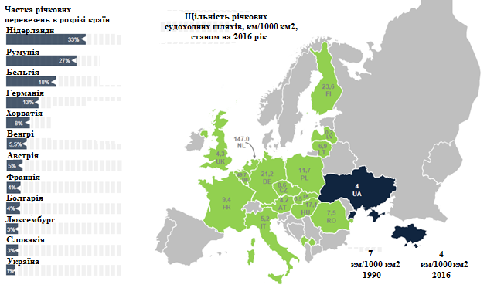
Рисунок 2.4 – Щільність річкових судоходних шляхів, станом на 2016 рік

Розвиток транзитних можливостей морського транспорту значно покращив свої можливості, Україною було проведено ряд заходів та перетворень. Починаючи з 2008 р. проводиться розбудова каналу Дунай – Чорне море на українській ділянці морської акваторії. Вже сьогодні глибоководний хід Дунай – Чорне море приймає судна з осадкою понад 5,5 м. Проведено спрощення процедур проходження транзитних вантажів акваторією морських портів. У 2010 р. Постановою Кабінету Міністрів України обмежено тривалість митного контролю транзитних контейнерів на території морських портів до 4 годин. Саме з цього моменту у портах впроваджено практику, коли вантажна обробка судна розпочинається задовго до того, як на борт піднімаються представники контрольних органів, що дає змогу скоротити час обробки суден майже удвічі та прискорити проходження транзитного вантажу.

Рисунок 2.5 – Транзит вантажів морським сполученням протягом 2007 – 2016 рр., тис.т. та їх частка у вантажних перевезеннях у %

У 2013 р. у порту Одеси на засадах приватно-державного партнерства споруджується новий контейнерний термінал, це дало змогу приймати сучасні судна-контейнеровози, які до цього могли заходити лише до портів Констанції (Румунія) чи Новоросійська (РФ). Починаючи з 2012 року Мінінфраструктури затвердило знижку у розмірі до 50% від граничної акордної ставки плати на переробку вантажів, що дало змогу залучити додаткові транзитні вантажопотоки [].
Слід зазначити, що протягом 2012 р. обсяги перевезень транзитних вантажів цим видом транспорту скоротилися (порівняно з 2011 р.) понад удвічі (рисунок 2.5). Це пов’язано з переорієнтацією вантажопотоку в напрямку морських портів Російської Федерації у зв’язку з тим, що українські порти невигідно відрізняються від портів країн-конкурентів за показниками тарифів на переробку контейнерів і захід суден до портів України (які утричі вищі, ніж у Румунії, та у 2,5 рази - ніж у Росії). За даними Мінінфраструктури України, найбільше падіння обсягів перевалки транзитних вантажів спостерігалося в Одеському та «Южному» морських торговельних портах, у яких основну частку вказаних транзитних вантажів становлять казахська нафта й російський і казахський мазут. За даними експертів, 83% казахської нафти експортується до Італії, Китаю й Туреччини, і саме перевезення вказаних вантажів нафтотрейдери переорієнтували через російські порти [].
Обсяги транзитних вантажних перевезень, здійснювані морським транспортом, із 2007 по 2016 рр. зменшились на 75 %, а їх частка у структурі транзитних потоків майже не змінилась - із 2,5% до 2,21 % [].
За версією Global Competitiveness Report 2014-2017 (рисунок 2.6) українська портова інфраструктура протягом останніх 4 років покращила позицій у світовому рейтингу на 14 пунктів, посівши 93 місце. Це свідчить про динамічні капіталовкладення держави у цей вид транспорту, наприклад Адміністрацією морських портів України (далі - АМПУ) в 2017 році вдалося освоїти 1,8 млрд грн капітальних інвестицій, це в три рази більше, ніж в 2016 році, були знижені портові збори (з 2018 року), відрахування в бюджет і затверджений фінансовий план на 2018 рік з капінвестиціями на рівні 4,3 млрд грн. Але порти країн-сусідів розвиваються досить швидкими темпами, порт Поті (Грузія) постійно розширює довжину причалів та проводить днопоглиблювальні роботи, порти Констанції (Румунія) мають нижчі портові ставки ніж українські, постійно демпінгують тарифами.

Рисунок 2.6 - Якість портової інфраструктури за версією Global Competitiveness Report за 2014-2017 рр.

2.3. Автомобільне сполучення
В напрямку розвитку транзитних можливостей автомобільним сполученням (рисунок 2.7), було проведено ряд заходів та перетворень.
Завдяки капітальним інвестиціям дорожньої галузі, протягом 2008 – 2012 рр. відремонтовано та введено в експлуатацію близько 5000 км. Нових доріг, ухвалено новий Закон України «Про внесення змін до деяких законодавчих актів України щодо здійснення попереднього документального контролю в пунктах пропуску через митний кордон України» [], це сприяло спрощенню процедури державного контролю за транзитом вантажів автомобільним сполученням.

Рисунок 2.7 – Транзит вантажів автомобільним сполученням протягом 2007 – 2016 рр., тис.т. та їх частка у вантажних перевезеннях у %

У 2012 р. впроваджено електронний документообіг для попереднього інформування митних органів України про товари, що перевозяться транзитом територією країни. Саме з цього року Міжнародним союзом автомобільного транспорту розпочато використання програми МСАТ TIR EPD для подачі електронних декларацій до митних органів України [].
Обсяги транзитних вантажних перевезень, здійснювані автомобільним транспортом, із 2007 по 2016 рр. збільшилися на 27 %, а їх частка у структурі транзитних потоків виросла - із 4,2% до 18,5 %.
За версією Global Competitiveness Report 2014-2017 (рисунок 2.8) українська автомобільна інфраструктура протягом останніх 4 років покращила позицій у світовому рейтингу на 9 пунктів, посівши 130 місце. Це свідчить про стратегічні капіталовкладення уряду в цю сферу транспорту. З кожним роком ремонтується все більша кількість автомобільних шляхів, створено дорожній фонд, запущено процедуру з децентралізації автошляхів. Цей напрям транспорту, порівняно з іншими, впливає на транзитні можливості України найменше, але порівнюючи стрімку динаміку розвитку та переорієнтації вантажопотоків та транзиту саме автомобільним транспортом після 2014 року, можна підкреслити, що цей вид транспорту є самим гнучким та може швидко пристосовуватися до жорстких ринкових умов.

Рисунок 2.8 - Якість дорожньої інфраструктури за версією Global Competitiveness Report за 2014-2017 рр.

2.4. Авіаційне сполучення
В напрямку розвитку транзитних можливостей автомобільним сполученням (рисунок 2.9), були проведені наступні кроки.

Рисунок 2.9 – Транзит вантажів авіаційним сполученням протягом
2007 – 2016 рр., тис.т.

У 2012 році ухвалено Постанову Кабінету Міністрів України, якою врегульовано питання передачі у концесію майна державного підприємства «Міжнародний аеропорт «Бориспіль», з метою збільшення обсягів транзитних перевезень і створення на його базі провідного вузлового термінального комплексу-хабу. Україна планує у 2018 році укласти Угоду з ЄС про Спільний авіаційний простір, яка забезпечить Україні, у перспективі, рівні умови з країнами ЄС на світовому ринку авіаперевезень.
Протягом 2007 – 2012 років відбулося динамічне використання повітряного простору України: за аналізований період обсяги перевезень транзитних вантажів авіаційним транспортом збільшилися у 2,3 раза (з 1,3 до 3,0 тис. т). Але починаючи з 2013 року, відбувся різкий спад транзиту, це обумовлено насамперед забороною українською стороною на використання РФ нашого повітряного простору. Але, не зважаючи на це, частка авіаційних перевезень вантажів у структурі загальних транзитних перевезень залишається мізерною.
За версією Global Competitiveness Report 2014-2017 (рисунок 2.10) українська авіаційна інфраструктура протягом останніх 4 років покращила позицій у світовому рейтингу на 10 пунктів, посівши 89 місце.

Рисунок 2.10 - Якість авіаційної інфраструктури за версією Global Competitiveness Report за 2014-2017 рр.
Останні два роки, український уряд розвиває регіональні аеропорти. Зберігаючи існуючу тенденцію, найближчим часом може сформуватися новий український західний хаб - аеропорт Львова або Івано-Франківська. Також слід відмітити, що аеропорт «Бориспіль» впевнено закріпився в групі європейських хабів аеропортів, наростивши 3 млн транзитних пасажирів за 2017 рік. А збільшення числа європейських лоукостерів, таких як Qatar Airways, буде означати кінець монополії «Міжнародних авіаліній України», а також забезпечить справедливі ціни і більш якісний сервіс авіаперевезень через Україну.

2.5. Порівняння обсягів транзиту Україною із країнами-членами ЄС

Україна взяла курс на євроінтеграцію, тому для розуміння досліджуваних залежностей, слід розуміти що відбувається відносно транзиту вантажів у країнах ЄС. Картина стосовно розподілу перевезення вантажів за різними видами транспорту зовсім відрізняється від української (рисунок 2.11) Це обумовлено витратами на транспортування. Для вантажних потоків з відносно низькою вартісної щільністю (сипучі, наливні) витрати на обробку / перевалку відносно низькі, і більш важливим компонентом в загальних логістичних витратах є транспортні витрати. Для таких вантажів транспорт з найменшими змінними витратами є найбільш привабливим.

Рисунок 2.11 – Розподіл транзитного вантажу країнами-членами ЄС за різними видами транспорту в період з 2001 – 2016 рр.

Порівняльна характеристика ефективності транспортування вантажів при використанні 1 л. палива на 1 км. [] представлена на рисунку 2.12.
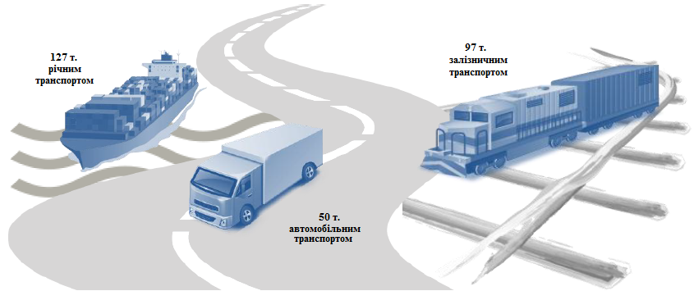
Рисунок 2.12 - Порівняння витрат на транспортування вантажів

Починаючи з 2011 року, Євросоюз взяв курс на зменшення викидів парникових газів у навколишнє середовище, тому, в 2014 року був представлений звіт експертних груп стосовно подальшого розвитку транспорту в цілому до 2050 року.
Згідно цього документу транспорт відповідає приблизно чверті викидів парникових газів в ЄС, 70,8% - загальних викидів спричинені автомобільним транспортом, 13,5% - морським, 12,7% - цивільною авіацією, 1,7% - внутрішнім судноплавством та 0,6% - залізничним транспортом. Стратегія країн-учасниць ЄС полягає у поступовому зменшенні викидів парникових газів завдяки будівництву нових залізничних маршрутів, будівництво нових тунелів та мостів. Україна в цьому аспекті має ряд переваг, в наслідок того, що значна частка вантажів транспортується саме залізничним транспортом – рисунок 2.13.
З огляду на це, Європейська Комісія підготувала дорожню карту, в плани якої входить переміщення 30% вантажів (до 2030 року), що перевозяться автомобільному транспортом на відстань понад 300 км, на річковий і залізничний. До 2050 року планується перемістити 50% вантажів.

Рисунок 2.13 - Розподіл транзиту вантажу за різними видами транспорту,
2016 рік

Також слід навести порівняльну статистику за транзитом вантажів територією України і країн-членів ЄС (рисунок 2.14).
Майже 95% транзитних потоків входить в Україну через залізничні переходи. В основному це експортні вантажі з Росії, Білорусі, Казахстану (Залізна руда - 36%, кам'яне вугілля - 16%, нафтопродукти - 10%), які направляються в Словаччину, Угорщину, Австрію, Чехію, Румунію, а також через порти в інші країни світу.

Рисунок 2.14 – Вантажний транзит країнами-членами ЄС
протягом 2016 р.

Автомобільні транзитні перевезення переважно здійснюються автомагістралями, які проходять за напрямом Північно-Східна Європа - захід України - Росія, Білорусь; морські порти України - Росія, Білорусь, Кавказ, Молдова та інші країни. У номенклатурі вантажів, що перевозяться, входять продукти харчування, одяг, взуття, меблі, фармацевтична продукція, контейнерні вантажі, в тому числі ті, які прибули через морські порти. Відповідно до тарифних умов, закладених в положення Тарифної Політики, перевезення транзитних вантажів українськими залізницями дорогами збільшилася в 1,5-1,75 рази в залежності від виду вантажу. такі зміни закладені в перелік коефіцієнтів на перевезення транзитом вантажів, які є значущими для українських залізниць.
Крім того, тарифні умови визначені для ряду транзитних вантажопотоків у напрямі портів України: російських рудних вантажів на український Дунай (Ренійський МТП); казахської сирої нафти і зріджених газів, російського мазуту і зерна - на порти України; чорних металів - на порти Одеси (Одеський, Іллічівський, Южний МТП).
Технологічні потужності національної транспортної інфраструктури дозволяють щорічно перевозити залізницями, морським, автомобільним транспортом і переробляти в портах понад 40 тис.т. вантажів. Однак фактичні обсяги транзиту становлять лише близько 20 тис.т, тобто наявний транзитний потенціал України використовується приблизно на 50%.

Висновки до розділу 2
Незважаючи на комплекс заходів, які вживаються урядом України щодо нормативно-правового, організаційно-технічного, технологічного та інших напрямів удосконалення системи управління транзитним перевезенням через Україну, існують проблеми, які гальмують розвиток транзитного потенціалу.
По-перше - це недосконала транспортна інфраструктура перевезень, що призводить до зростання конкуренції х боку РФ, Румунії, Молдови, Білорусії, щодо залучення на свою територію традиційних для України і нових транзитних потоків. Стратегія розвитку морської портової інфраструктури РФ до 2020 р. спрямована на переорієнтацію майже всіх вантажів російського походження, а враховуючи агресію з боку Росії, ця традиційна частка транзиту втрачена на довгі роки.
По-друге – неефективна тарифна політика на транспорті, про що свідчить факт скасування знижок на переробку транзитних вантажів у портах України. Надмірні ставки портових зборів порівняно з іншими чорноморськими портами стримують нарощування обсягів обробки транзитного вантажу у вітчизняних МТП на користь морських портів Румунії, Молдови й інших країн Чорноморського басейну.
По-третє – тривала лібералізація митних процедур на прикордонних станціях при перевезенні транзитних вантажів. Рівень фізичного огляду вантажів на кордоні України становить 6%, це удвічі перевищує відповідні умови Митного кодексу країн ЄС, де зазначений показник становить до 3%.
Четверте – відсутня гарантія захисту прав інвесторів при вкладенні коштів у розвиток транспортної інфраструктури та її модернізацію.
Результатом всіх існуючих переваг і недоліків у розвитку транзитного потенціалу України є світові рейтинги. Так, у 2017 році Всесвітній економічний форум опублікував традиційний щорічний рейтинг конкурентоспроможності країн світу. У порівнянні з рейтингом попереднього року Україна за параметром «інфраструктура» опустилася на три позиції - з 75 на 78 місце (рисунок 2.15). Всього країн-учасниць рейтингу - 137.

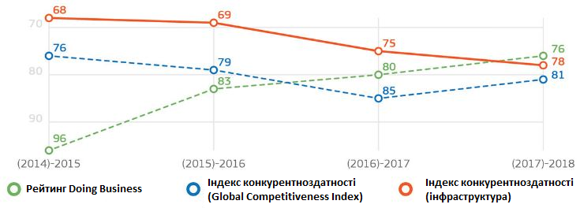
Рисунок 2.15 – Місце України в рейтингу серед 137 країн учасників.

Порівнюючи ці показники з «економічними конкурентами» України за показником «інфраструктура», можна зробити невтішні висновки. Наприклад, Росія з 2015р. займає 35 сходинку згідно цього рейтингу, Польща у 2017 посіла – 44 місце, Турція – 53 місце, Грузія – 69 місце. Таким чином, Україна із року в рік, невтішно продовжує втрачати транзитні позиції на світовій арені, які економічно, виборювала десятиліттями.
Керуючись аналізом розподілу вантажів за різними видами транспорту, окремо слід зазначити потужний потенціал та розвиток автомобільного сектору економіки, який займає 1/5 частку транзиту України (рисунок 2.1).
Розподіл транзиту вантажу за різними видами транспорту, 2016 рік). Їх подальший розвиток в більшій мірі залежить від політичної ситуації в Україні та взаєморозуміння із країнами сусідами. Це обумовлено тим, що 100% учасників цього ринку транзиту – приватний бізнес, який або виживає в реальних умовах, або банкротує. На сам перед подальший розвиток залізничних та морських транзитних потужностей в Україні гальмується. Це обумовлено відсутністю, іноді блокуванням входження, приватного бізнесу в ці сектори економіки, застій і відсутність значущого розвитку. В цьому сенсі Україна досі єдина унікальна країна Європи. Згідно зазначеного рисунку, стосовно авіаційного сполучення можна додати те, що він знаходиться поки-що на ранній стадії розвитку, і не має суттєвого впливу на транзитні вантажні можливості країни.
Розуміючи це, подальші поглиблені дослідження українських можливостей транзиту доцільно спрямувати на морський та залізничний транспорт.

Розділ ІІІ. Особливості впливу міжнародного транзиту морем та залізницею

3.1. Транзит морським сполученням

Морський транспорт є невід’ємною частиною міжнародної логістичної системи і відіграє провідну роль у світовій торгівлі. Понад 80% міжнародної торгівлі товарами, здійснюється шляхом морських перевезень. Загальний обсяг морської торгівлі у 2014 р. перевищив рівень докризового 2008 р. на 19,6%, рівень попереднього 2013 р. – на 3,4%.
В Україні за результатом 2016 р. обсяги перевалки в українських портах знижуються - найбільше зниження за останні чотири роки (-8,6% порівняно із 2015 р.). Зниження відбувається за всіма напрямами, найбільше впали обсяги транзитної перевалки (-35,1%). Також, протягом останні двох років спостерігається зниження експорту. Це відбувається при тому, що обсяги експорту зернових в Україні постійно зростають.
Крім того, українська логістика на даний момент є однією з найдорожчих за світовими стандартами. Індекс ефективності логістики (ІЕЛ) Світового Банку за 2016 рік ставить Україну на 80-е місце зі 160 країн, знизивши її позицію з 61-ї у 2014 році.
ІЕЛ України майже на 55% менший за відповідний показник найбільш ефективної у даному плані країни – Німеччини (2,74 проти 4,23). Суперники України у агропродовольчому секторі також обганяють її за цим показником: ІЕЛ США та Аргентини відповідно дорівнюють 3,99 та 2,96. Польща – сусід України та 33-я країна за рейтингом ІЕЛ, – краща за Україну за всіма компонентами ІЕЛ.
Портова інфраструктура, що є частиною логістичної інфраструктури, також посідає досить низькі позиції у міжнародних рейтингах.
За оцінкою якості портової інфраструктури Світового Економічного Форуму (англ. Quality of Port Infrastructure), Україна набрала лише 3.2 бали з 7 можливих у 2016 році, при тому, що у 2012 цей показник становив 4.
Іншими словами, українська портова інфраструктура оцінюється керівниками компаній як більш ніж посередня, і ця оцінка поступово погіршується. Бали конкурентів України у цьому рейтингу є набагато вищими (рисунок 3.1).

Рисунок 3.1 - Якість портової інфраструктури, 2016 р.

Вищезазначена інформація про місце України у різноманітних рейтингах, пов’язаних з логістичною інфраструктурою, збігається з результатами нещодавнього дослідження Світового Банку (2015).
Дане дослідження показало, що вартість переміщення зерна від сільгосппідприємств до портів в Україні приблизно на 40% вища, ніж у Франції та Німеччині, і на 30% ніж в США. У результаті, сільгоспвиробники в Україні отримують меншу частку цін світового ринку і недоотримують дохід через неефективну логістику в країні.
Згідно того ж дослідження Світового Банку (2015), якби українські агровиробники змогли отримати ту саму закупівельну ціну, що і їхні колеги з США, вони б заробляли додатково 1,6 мільярдів доларів США лише тільки на пшениці та кукурудзі.
Інші експортні галузі (залізна руда, металургія) зіштовхуються з тими самим втратами (див. статтю нижче). У розрізі імпорту, неефективна логістика змушує споживачів платити вищу ціну і знижує їх купівельну спроможність.

3.2. Динаміка портових зборів в Україні

Значущим при визначенні ціни в українських портах на перевантаження вантажу - є портові витрати/портові збори []. Портові витрати в Україні виглядають особливо високими у порівнянні з конкурентами, і це – «вузьке місце» (рисунок 3.2 ).
Кожне вантажне судно, що входить в порт платить портові збори, які поділяються в залежності від конкретного порту, типу судна, його умовного об'єму і вантажу. Портові витрати можна поділити на ті, що пов’язані з обробкою вантажів (приблизно 70%), та ті, що пов’язані з обслуговуванням суден у порту (приблизно 30%).
В обробку вантажів входять витрати на розвантаження та завантаження терміналів, зберігання, розвантаження та навантаження суден, сертифікація, експедиторські витрати і т.п.
Обслуговування суден включає у себе витрати, пов’язані із суднозаходом та перебуванням суден у порту завантаження, плата за агентські послуги та усі додаткові витрати, обумовлені чартером (кількість портів завантаження, кількість завантажувальних причалів, додаткові витрати, пов’язані із пересуванням судна).

Рисунок 3.2 – Портові збори контейнерного судна, 2017 рік

Українські порти отримують дохід від 14 до 20 зборів. Вони складаються із: спеціальних зборів, основних зборів та інших зборів. Спеціальні послуги – система регулювання руху суден, лоцманські послуги – регульовані державою. Основні збори - корабельні, маякові, причальні, канальні, якірні та санітарні збори - встановлюються Міністерством інфраструктури України/Адміністрацією морських портів України. В основному вони сплачуються АМПУ (за виключенням маякового, що сплачується ДП «Держгідрографія», та адміністративного збору, що сплачується до Державного бюджету України) і складають основну частину вартості судозаходу, - 60-70%. Інші збори – буксирування, плата капітану порту, плата за портову інформацію, охорону та закриття вихідних клапанів сплачуються іншим установам та не регулюються.
Для інформації, два найбільші порти Європи – Роттердам та Антверпен – мають лише три значні збори, які сплачуються Портовій адміністрації, у той час як буксирування та лоцманські послуги сплачуються приватним компаніям. У розвинутих економіках чітко простежується тренд до зменшення та спрощення цін та кількості зборів.
Рівень зборів в українських портах значно перевищує відповідний рівень зборів в портах інших країн світу. Наведемо рівень вартості заходження судна класу Capesize в Україні та в портах світу. Порт Южний (Україна) – 430,1 тис. дол., Іллічівськ (Україна) – 256,7 тис.дол., Южний транзіт (Україна) – 258,8 тис.дол., Роттердам (Нідерланди) – 134,8 тис. дол., Копер (Словенія) – 132,8 тис.дол., Хей Поинт (Австралія) – 123,1 тис. дол., Новоросійськ (Російська Федерація) – 122,9, Констанца (Румунія) – 111,6 тис. дол., Ерен (Турція) – 111 тис. дол., Ванкувер (Канада) – 97,7 тис. дол., Тубарао (Бразилія) – 83,5 тис. дол., Ердемер (Турція) – 64,5 тис. дол. Таким чином, порівнюючи даний клас суден, рівень вартості заходження у порт Южний, у порівнянні з основними конкурентами в Чорноморсько-Азовському басейну випливає: вище ніж у Новоросійську на 70% (транзит вище на 52%), вище ніж у Констанці на 75% (транзит вище на 56%) та вище ніж у Ердемірі на 85% (транзит вище на 75%).
Так, згідно із фінансовою звітністю, дохід АМПУ у 2016 р. склав 7,3 млрд. грн, у порівнянні з витратами у 2,6 млрд. грн., доходи перевищують витрати у 2,8 рази (таблиця 3.1). Таким чином, маржа складає понад 60%.

Таблиця 3.1
Звіт про доходи та витрати АМПУ, надходження від портових зборів та відповідні витрати, тис.грн.
Довідка про доходи,  тис. грн | 2013 | 2014 | 2015 | 2016
Валовий дохід | 1 870 928 | 4 002 291 | 6 810 663 | 7, 297 604
Собівартість реалізованої продукції | 826 932 | 1 396 365 | 1 946 733 | 2 633 760
Валовий прибуток (збиток) | 1 043 996 | 2 605 926 | 4 863 930 | 4 663 844
Коефіцієнт виручка/витрати | 2,26 | 2,87 | 3,50 | 2,77
Портові збори: доходи та витрати
Нараховані доходи від портових зборів | 1 107 851 | 2 706 558 | 4 918 959 | 4 946 145
Витрати | 1 421 021 | 1 517 993 | 1 326 079 | 1 835 063
Операційні витрати, не враховуючи витрат на ремонт | 328 058 | 636 604 | 960 057 | 1 271 436
Ремонт основних засобів | 8 852 | 27 526 | 67 038 | 120 389
Аванс за товари, роботи та послуги | 121 276 | 13 351 | 33 408 | 57 825
Капітальні витрати | 923 898 | 729 397 | 143 900 | 326 559
Кредити, зобов’язання | 38 937 | 111 115 | 121 676 | 58 855
Очікуваний розмір податку на прибуток | 317 639 | 866 734 | 1 644 823 | 2 862 135
Коефіцієнт доходи/витрати для портових зборів | 0,78 | 1,78 | 3,71 | 2,70
Коефіцієнт доходи/витрати (без капітальних витрат) для портових зборів | 2,23 | 3,43 | 4,16 | 3,28
Коефіцієнт доходи/витрати (з урахуванням лише 50% капітальних витрат) для портових зборів | 1,16 | 2,35 | 3,92 | 2,96

Більш детальне вивчення доходів та витрат, пов’язаних з портовими зборами, підтверджує, що існує доволі значний простір для зменшення портових зборів.
Зазначена таблиця демонструє, що якщо врахувати всі витрати (операційні та капітальні), то збори можна було б зменшити щонайменше удвічі. Якщо враховуються тільки операційні, то можна досягти ще більш значного зменшення, - більш ніж у 3 рази.
Таблиця 3.2 демонструє можливий масштаб зменшення ставок для кожного окремого портового збору, зважаючи на дохід, що вони генерують, та витрати, пов’язані з кожним збором. Отримані коефіцієнти насправді вражають. Наприклад, для якірного збору доходи перевищили відповідні витрати більше ніж у 9 разів у 2015 році.
Також варто зазначити, що лише незначна частина прибутку АМПУ направляється на портові інвестиції (капітальні витрати). Більшість відправляється у державний бюджет у формі податку на прибуток та дивідендів, АМПУ завжди займає провідні місця в списку найбільших платників податків України.
Таблиця 3.2
Співвідношення доходу, та витрат для окремих портових зборів
Корабельний збір | 2013 | 2014 | 2015 | 2016
Коефіцієнт доходи/витрати | 1.63 | 2.97 | 4.18 | 3.70
Коефіцієнт доходи/витрати (без капітальних витрат) | 3.87 | 3.54 | 4.23 | 3.90
Коефіцієнт доходи/витрати(з урахуванням лише 50% капітальних витрат) | 2.29 | 3.23 | 4.21 | 3.80
Причальний збір
Коефіцієнт доходи/витрати | 0.22 | 1.18 | 1.09 | 0.63
Коефіцієнт доходи/витрати (без капітальних витрат) | 0.90 | 1.50 | 2.02 | 1.23
Коефіцієнт доходи/витрати(з урахуванням лише 50% капітальних витрат) | 0.35 | 1.32 | 1.42 | 0.83
Якірний збір
Коефіцієнт доходи/витрати | 4.44 | 7.02 | 9.47 | 3.07
Коефіцієнт доходи/витрати (без капітальних витрат) | 4.49 | 7.07 | 9.53 | 3.58
Коефіцієнт доходи/витрати(з урахуванням лише 50% капітальних витрат) | 4.46 | 7.04 | 9.50 | 3.31
Канальний збір
Коефіцієнт доходи/витрати | 0.57 | 1.20 | 4.76 | 3.24
Коефіцієнт доходи/витрати (без капітальних витрат) | 1.75 | 4.70 | 5.13 | 3.48
Коефіцієнт доходи/витрати(з урахуванням лише 50% капітальних витрат) | 0.86 | 1.92 | 4.94 | 3.36
Санітарний збір
Коефіцієнт доходи/витрати | 1.12 | 1.25 | 1.76 | 1.05
Коефіцієнт доходи/витрати (без капітальних витрат) | 1.12 | 1.28 | 2.11 | 1.81
Коефіцієнт доходи/витрати(з урахуванням лише 50% капітальних витрат) | 1.12 | 1.27 | 1.92 | 1.33

3.3. Контейнерні перевезення

Сучасна конкурентна боротьба на ринках світової морської торгівлі має тенденції до змін в співвідношенні між обсягами випуску товарів та послуг і місцем основних, орієнтованих на експорт галузей, в світовому розподілі праці. Це має певний вплив на напрями, структуру та обсяги вантажопотоків, які обслуговуються засобами морського транспорту. Відповідно, цей фактор має провідну роль в тенденціях останнього часу щодо напрямків спеціалізації торговельного флоту.
І, хоча, після переходу до переміщення значної частини вантажів укрупненими місцями, а саме, у контейнерах, на світовому ринку транспортних перевезень значних техніко- технологічних проривів не відбувалось, останні десятиліття йде поступове удосконалення технології перевантаження вантажів вже в самих контейнерах та, зокрема тих технологій, що прискорюють перевантаження насипних та наливних вантажів. [].
Таким чином, слід зазначити, що не тільки генеральні, але й навалочні, насипні та наливні вантажі все частіше транспортують в універсальних великотоннажних контейнерах з попереднім кантуванням їх у вертикальне положення при навантаженні, що дозволяє підвищити їх наповнюваність та краще використовувати місткість. У січні 2014 року дедвейт світового флоту досяг в цілому 1 690 млн.т. На балкери прийшлось 42,9 відсотків від загальної місткості, на другому місці – танкерні судна (28,5 %) і на третьому – контейнеровози (12,8 %) Глобальна динаміка контейнерних вантажоперевезень має тенденції до швидкого зросту (рисунок 3.3).
За останні 35 років частка контейнерних суден світового флоту виросла на 677 відсотків, в той час як в цілому частка вантажного флоту в певні часи знижалася навіть на 73 відсотки [18].

Рисунок 3.3 Динаміка глобального контейнерного ринку вантажоперевезень

Світові судноплавні корпорації в своїх намірах щодо замовлень перспективного суднобудування враховують високий рівень залежності параметрів провізної спроможності свого флоту від таких факторів, як нерівномірність економічного розвитку світових центрів виробництва, врожайність і, навіть, статистика накопичення вантажів на складах, пов’язаного з коливаннями можливостей суміжних видів транс- порту щодо підвозу вантажів в порти чи вивозу з них.
Безумовно, важливими факторами впливу на вибір напрямів розвитку суднобудування і, відповідно, судноплавства та портового господарства є також сучасні політичні умови життєдіяльності суспільства та транспортно-економічні переваги певних регіонів світу.
Аналіз перелічених вище факторів в комплексі, незважаючи на світову фінансову кризу, дозволяє міжнародному морському співтовариству робити висновок про необхідність подальшого додержання та розвитку напряму контейнеризації. Оскільки, саме контейнеризація стала задовольняти вимоги логістики щодо доставки потрібного вантажу в потрібній кількості, по потрібному маршруту в потрібний час, цей процес став модернізуватись. Так, обробку контейнерів вже почали автоматизувати в перевантажувальних пунктах із застосуванням сучасних логістичних технологій.
Сьогодні в Україні працюють майже всі великі контейнерні перевізники світу: CMA CGM, Maersk, MSC, COSCO, P&O, Arkas та інші. Якщо до 2008 р. контейнери обслуговували здебільшого імпорт з країн Південно-Східної Азії, зокрема з Китаю, то зараз ситуація змінилася. Контейнери використовуються для експорту багатьох навальних вантажів, таких як зерно, залізно-рудний концентрат, навіть деревина.
Негативна тенденція щодо перевалки контейнерів в Україні спостерігається й у контейнерних перевезеннях. Україна має 5 портів з перевалки контейнерних перевезень в акваторії Чорноморсько-Азовського басейну (з них 1 простоює). Після 2009 р. ми досі не можемо наростити перевалку контейнерів та завантажити власні порти, а найближчі конкуренти: Румунія і Росія цим вдало користуються (рисунок 3.4)
Наприклад, Росія підвищила кількість перевалки контейнерів у порівнянні з до кризовим 2008 р. майже на 30%, Румунія – на 55%, а Україна – на -42%. (у 2016 р. перевалка контейнерів досягла 60% від показників 2008 р., 733 тис TEU). Згідно з інформацією АМПУ, розрахункова потужність портів України по перевалці контейнерів – 3 млн. TEU на рік, отже резерв потужностей складає - 400% від нинішніх об’ємів.

Рисунок 3.4 – Переробка контейнерів у портах Чорноморсько-Азовського басейну в тис.TEU та динаміка приросту до попереднього року в %

Кабінет Міністрів України в рамках політики розвитку транзитного потенціалу України і використання логістичних можливостей держави прийняв рішення про зниження ставок портових зборів з 1 січня 2018 р. на 20%. Також відбулось зниження на 75% ставки портових зборів на нафтоналивні судна, які здійснюють перевезення транзитної нафти з використанням морського нафтотерміналу «Південний».
Такі кроки зможуть покращити привабливість для міжнародних гравців морських перевезень, але не докорінно змінити. Необхідно ініціювати поступове зменшення портових зборів, у загальному вигляді до 2 разів із розробленням більш гнучкої системи знижок, як для внутрішнього ринку, так і для транзиту. Саме таке зниження дозволить завантажити вітчизняні порти та перетягнути транспортні вантажні потоки назад до України, розвиваючи портову галузь.
Кабінет міністрів України в рамках політики розвитку транзитного потенціалу України і використання логістичних можливостей держави прийняв рішення про зниження ставок портових зборів з 1 січня 2018 р на 20%, наскільки ефективним та економічно доцільним виявиться цей крок, покаже лише час.

3.4. Транзит залізничним сполученням
Транзит залізницею становить суттєву частку у структурі зовнішньоекономічних вантажопотоків, що прямують через кордони України. Це обумовлено вигідним геополітичним розташуванням України та активним розвитком на її території міжнародних транспортних коридорів.
Аналіз динаміки транзитних вантажопотоків територією України у 2005-2011 рр. за видами транспорту свідчить, що без урахування трубопровідного транспорту обсяги перевезень залізничним транспортом складають левову частку вантажопотоків.
Як зазначається у Програмі економічних реформ на 2010-2014 рр. «Заможне суспільство, конкурентоспроможна економіка, ефективна держава», транзитний потенціал країни недовикористовується: вантажопотік між Європою й Російською Федерацією через Білорусь у 5 разів вищий, ніж через Україну. Якщо у 2007 р. загальні обсяги транзиту вантажу становили майже 387 млн т, то у 2011 р. – лише 151,2 млн т, тобто у понад 2,5 разу менше. Тоді як у Комплексній програмі утвердження України як транзитної держави на 2002-2010 рр. було передбачено досягнення транзитного вантажопотоку територією України у 2010 р. в обсязі 247 млн т, що у понад 1,5 разу більше фактичного обсягу [].
Для ряду транзитних вантажів визначено спецставки «Укрзалізниці». В цьому ряду фігурують вугільні вантажі, чорні метали, чавун, сірка, добрива. Триває робота з розвитку інфраструктури в першу чергу на напрямках міжнародних транспортних коридорів. Але слід визнати, що за останні роки обсяги транзитних перевезень через Україну - продовжують зменшуватися.
Всі дані свідчать про те, що основою транзиту вантажів територією Україна є сировинні матеріали і товари первинної переробки. Питома вага високо тарифних, зокрема, контейнерних вантажів залишається низька. Транзитні потоки головним чином формуються в країнах СНД. Наші найближчі сусіди: Російська Федерація, Білорусь, країни Прибалтики - проводять скоординовану транзитну політику, спрямовану на збільшення вантажопотоків через власну територію. значне кількість транзитних вантажів, які проходили по Україні, пішли в обхід через Білорусь на Прибалтику.
Реалізація транзитного потенціалу України шляхом сприяння діяльності транспорту, а саме в сфері перевезень транзитних вантажів, в умовах кризи є рятівним варіантом для транспортного сектора економіки. Згідно з висновками провідних світових експертів, Україна володіє найбільшим в Європі показником транзитності (коефіцієнт - 3,75, порівняйте з Польщею - 2,92), але використовує його не в повній мірі. Переконаність у цьому грунтується також на аналізі проблем як світових так і суто українських, які мають місце в зовнішньоторговельних зв'язках, діяльності залізниць, портів, пунктів пропуску.
У таблиці 3.3 наведемо дані транзиту вантажів залізницею без урахування трубопровідного транспорту. Представимо зазначені дані у вигляді графіка за 2017 рік (рисунок – 3.5).
Виходячи з великої кількості видів вантажів, зосередимо увагу на значущих видах вантажів, які відмічені на рисунку красним прямокутником. Зазначені результати наведемо у вигляді залежності обсягу перевезень у тис.т. від виду вантажу (рисунок 3.6 ).

Таблиця 3.3 - Транзитні вантажні перевезення залізницею України
Рік | 2013 | 2014 | % до попер. р. | 2015 | % до попер. р. | 2016 | % до попер. р. | 2017 | % до попер. р. | % до 2013 р.
Вид вантажу | Всього, тис. т.
 | 34 028,7 | 29 505,9 | -13,3 | 24170 | -18,1 | 16 930,0 | -30,0 | 14 422,0 | -14,8 | -57,6
Кам’яне вугілля | 5 286,3 | 4 997,9 | -5,5 | 5 460,3 | 9,3 | 3 700,2 | -32,2 | 5 452 | 47,3 | 3,1
Нафта і нафтопродукти | 9 421,0 | 7 299,5 | -22,5 | 5 094,8 | -30,2 | 2 578,5 | -49,4 | 1 590 | -38,3 | -83,1
Руда залізна і марганцева | 8 300,5 | 8 459,8 | 1,9 | 6 874,9 | -18,7 | 6 608,4 | -3,9 | 3 946 | -40,3 | -52,5
Руда кольорова і сірчана сировина | 24,7 | 13,8 | -44,1 | 2,0 | -85,9 | 1,3 | -31,4 | 1 | -47,1 | -97,1
Чорні метали | 2 009,3 | 2 431,1 | 21,0 | 1 948,4 | -19,9 | 698,1 | -64,2 | 512 | -26,7 | -74,5
Кольорові метали і вироби з них | 6,8 | 0,3 | -95,4 | 0,1 | -75,3 | 0,0 | -100,0 | 0 | 0,0 | -100,0
Лісові вантажі | 212,9 | 163,4 | -23,3 | 200,6 | 22,8 | 390,7 | 94,7 | 497 | 27,2 | 133,4
Хімічні і мінеральні добрива | 2 764,0 | 1 921,8 | -30,5 | 1 808,6 | -5,9 | 871,6 | -51,8 | 672 | -22,9 | -75,7
Хімікати | 2 480,2 | 1 762,7 | -28,9 | 1 298,7 | -26,3 | 737,6 | -43,2 | 831 | 12,6 | -66,5
Автомобілі | 163,8 | 141,6 | -13,6 | 53,8 | -62,0 | 65,5 | 21,9 | 44 | -33,2 | -73,3
Машини і устаткування | 45,9 | 15,0 | -67,2 | 18,8 | 24,8 | 9,2 | -51,1 | 4 | -53,1 | -90,6
Зерно і продукти помелу | 724,1 | 689,7 | -4,8 | 184,9 | -73,2 | 254,3 | 37,5 | 182 | -28,5 | -74,9
Кокс | 146,1 | 63,2 | -56,7 | 42,0 | -33,5 | 34,8 | -17,1 | 35 | 1,3 | -75,8
Брухт чорних металів | 115,3 | 23,2 | -79,9 | 0,0 | -100,0 | 0,0 | 0,0 | 0 | 0,0 | -100,0
Мінбудматеріали | 637,4 | 476,5 | -25,2 | 401,5 | -15,7 | 335,5 | -16,4 | 211 | -37,3 | -67,0
Цемент | 8,7 | 8,5 | -2,1 | 6,3 | -25,9 | 7,2 | 13,5 | 6 | -13,7 | -28,9
Сіль | 100,8 | 8,6 | -91,4 | 2,1 | -75,6 | 2,0 | -6,6 | 2 | 17,0 | -97,7
Інші вантажі | 1 580,8 | 1 029,2 | -34,9 | 772,1 | -25,0 | 635,2 | -17,7 | 438 | -31,1 | -72,3

Згідно зазначених даних можна зробити висновок, що існує негативна динаміка щодо транзиту вантажів залізницею, і цей транзит зменшується з кожним роком. Для оперування усередненими даними можна зробити розрахунок обсягу вантажів у відсотках до попереднього року. За початкову точку відліку візьмемо 2013 рік, який прирівняємо до 100% обсягу транзиту. Отримані дані відобразимо на рисунку 3.7.
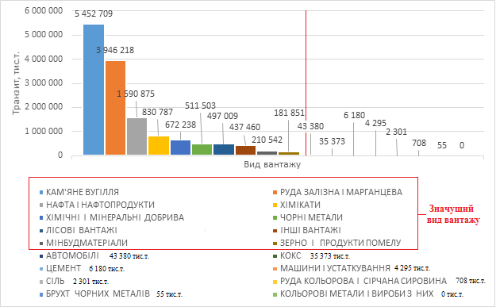
Рисунок 3.5 – Обсяг транзиту різних видів вантажів територією України протягом 2017 року

Згідно зазначених даних можна зробити висновок, що існує негативна динаміка щодо транзиту вантажів залізницею, і цей транзит зменшується з кожним роком. Для оперування усередненими даними можна зробити розрахунок обсягу вантажів у відсотках до попереднього року. За початкову точку відліку візьмемо 2013 рік, який прирівняємо до 100% обсягу транзиту. Отримані дані відобразимо на рисунку 3.8.

Рисунок 3.6 – Залежність обсягу транзиту вантажів залізницею України від виду вантажу протягом 2013 – 2017 рр.

Рисунок 3.7 – Залежність обсягу перевезеного залізницею вантажного транзиту у % від виду вантажу протягом 2013 – 2017 рр.
Протягом трьох останніх років обсяги транзитних вантажних перевезень окремих груп товарів неухильно знижуються. Попри військові дії, російський транзит в Україні ще залишився, хоча через Україну слідують потяги тільки українського формування. Можливо РФ поставила за мету послабити економіку України. Через українську територію йде потік вантажів з Азії до Європи і назад, нам вигідно їх обслуговувати. Але, Росія планує в обхід України перетягнути на себе весь транзитний трафік залізничних перевезень, які йдуть з Китаю через Казахстан в РФ і далі в країни ЄС.

Рисунок 3.8 – Загальна залежність вантажного транзиту залізницею України у % до попереднього року

Крім того, РФ планує продовження будівництва дороги від станції Журавка до Прохорівки. А до 2025 року буде здана швидкісна залізнична магістраль вздовж східного кордону України, яка з'єднає Центральну частину РФ з Чорноморським узбережжям (напрямок Воронеж - Ліски - Ростов-на-Дону). Коли Росія вибудує свою інфраструктуру в цьому регіоні і припинить використовувати Україну як транзитну країну, українці можуть втратити до 1,6 мільярдів доларів - стільки вони заробляли в 2011-2012 роках на залізничному транзиті до Європи, коли відносини з РФ не були такими, як зараз.
Нагадаємо про проект, в якому могла б брати активнішу участь Україна, щоб відшкодувати втрату російського транзиту. Це транспортування вантажів в обхід Росії Транскаспійським міжнародним транспортним маршрутом – одним із коридорів китайського «Шовкового шляху». Південний маршрут під назвою «Шовковий вітер» веде з Китаю через Казахстан, Азербайджан і Грузію, звідти по двох напрямах - в Туреччину або Україну, а з неї через Білорусь - до литовського порту Клайпеда на Балтійському морі. Про цей проект багато говорять, але поки мало зробили. Критична ситуація повинна змусити Україну реально подумати, як поряд з реформами в «Укрзалізниці» реалізувати і цей проект.

3.5. Тарифікація залізничних перевезень

В Україні одні з найнижчих тарифів в Європі на перевезення вантажів залізницею. Вантажовідправники, - а це перш за все власники великих гірничо-металургійних підприємств стверджують що тарифи ПАТ «Укрзалізниця» високі, а рівень сервісу при цьому - низький. В свою чергу, керівники української залізниці відзначають, що тарифи занижені в порівнянні з ринками перевезень інших країн. Тому і такий низький рівень надання послуг. Проблема полягає в тому, що тарифи на вантажні перевезення в Україні жорстко регулюються державою. Процедура їх перегляду складна.
Зокрема, у формуванні тарифів на перевезення вантажів залізницею задіяні Міністерство економічного розвитку і торгівлі, Державна регуляторна служба, а також Міністерство інфраструктури.
Зрозуміло, що чим нижче вартість перевезення, тим більш конкурентоспроможні товари на міжнародному ринку, а значить більша маржа, тим більше стимулів для розвитку торгівлі і бізнесу.
Але, досі амортизаційні відрахування не покривають оновлення рухомого складу – і це, нажаль, не вирішення завдання «Укрзалізниці». Взагалі це призвело до того, що вагони і локомотиви зношені до критичної межі в більш ніж 90%. Більше того, така ситуація існує як для внутрішнього ринку вантажних перевезень так і для транзитного. За даними Держстату, протягом 2016 р. внутрішнім сполученням українська залізниця перевезла 187,6 млрд.т./км., а транзиту – 14 777,6 тис.т/км. Таким чином для розуміння реальної ситуації з формування тарифів, також наведемо статистику і з внутрішнього вантажного сполучення.
Для цього порівняємо залізничні тарифи на перевезення з тарифами інших країн. Як з аналогічним рівнем корупції, згідно з міжнародними рейтингами, так і з країнами, які вважаються більш благополучними в цьому плані. За базову одиницю візьмемо перевезення у внутрішньому сполученні однієї тони вантажу на відстань 500 км. За родами вантажів порівняємо найбільш значимі з них для економіки України.
У таблиці наведено офіційні розцінки на перевезення національних компаній-операторів залізничних вантажних перевезень, без урахування можливих знижок. Дані зазначені у таблиці 3.4 станом на 1 січня 2017 року доларах США за курсом Національного банку України,
Таблиця 3.4
Тарифи на перевезення 1 т. вантажу на 500 км. у внутрішньому сполученні в доларах США []
Найменування вантажу | Україна | Росія | Біло-русь | Казах-стан | Поль-ща | Слова-кія | Венгрія | Румунія
Вугілля | 3,97 | 7,29 | 5,31 | 3,3 | 51,68 | 45 | 57,47 | 25,17
Залізна руда | 3,97 | 8,43 | 4,65 | 3,65 | 51,68 | 45 | 57,47 | 25,17
Чорні метали | 8,72 | 15,31 | 15,67 | 9,87 | 51,68 | 45 | 57,47 | 25,17
Зерно і продукти помела | 6,5 | 11,59 | 7,43 | 3,86 | 51,68 | 45 | 55,75 | 25,17
Цемент | 4,55 | 8,52 | 3,95 | 5,07 | 51,68 | 45 | 58,43 | 25,17
Щебінь | 3,15 | 6,34 | 3,12 | 4,35 | 51,68 | 45 | 58,43 | 25,17
Нафтопродукти світлі | 12,96 | 19,42 | 15 | 11,34 | 51,68 | 45 | 57,47 | 25,17

Для наочності представимо зазначені дані у вигляді графіку (рисунок 3.9). Як видно з нього, з ПАТ "Укрзалізниця" за рівнем залізничних тарифів може конкурувати хіба що АТ «НК» Казахстан Темір Жоли».

Рисунок 3.9 - Порівняння тарифів на перевезення 1т. кам’яного вугілля на 500км. в різних країнах у дол.США та у % в порівнянні з Україною

Рисунок 3.10 - Порівняння тарифів на перевезення 1т. нафтопродуктів на 500км. в різних країнах у дол. США та у % в порівнянні з Україною

Частково це обумовлено особливостями інфраструктури Казахстану. Через низької щільності заселення цієї країни, там дуже довгі перегони і порівняно мало сортувальних станцій. Собівартість перевезень по залізниці в Казахстані нижче. Дана тенденція спостерігається як у насипних так і в наливних вантажах. Так наприклад різниця у тарифах на перевезення кам’яного вугілля з Польщею складає - 1202%, або 302 рази, Румунією – 534%, або 134 рази; нафти з Польщею – 299%, або майже у 4 рази, Румунією 94%, або майже у 2 рази.
Що стосується транзитного ринку перевезень. Тарифи на вантажний транзит наведені в таблиці 3.5, вони в цілому, співвідносяться з тарифами на експорт або імпорт вантажів у Європі. У разі більшості країн, в число яких входить Україна, тут можна ставити знак рівності.
Іншими словами, низькі тарифи українських залізничних доріг поширюються, як на вантажі для внутрішнього споживання, так і на експортні вантажі, де товар, продається за валюту. Саме жорстке регулювання тарифів державою, не дає можливості оперативно їх коригувати, а це, в першу чергу, вигідно експортерам. Тим, які вивозять аграрну продукцію, залізну руду і металургійну продукцію. Це підтверджує ситуація з транзитними тарифами, які не регулюються державою.
Таблиця 3.5
Тарифи на перевезення 1 т. вантажу на 500 км. у транзитному сполученні в доларах США
Найменування вантажу | Україна | Росія | Біло-русь | Казах-стан | Поль-ща | Слова-кія | Венгрія | Румунія
Вугілля | 10,23 | 17,75 | 25,58 | 25,58 | 51,68 | 46,35 | 59,37 | 42,59
Залізна руда | 9,74 | 18,26 | 25,58 | 25,58 | 51,68 | 46,35 | 59,37 | 42,59
Чорні метали | 15,38 | 33,23 | 33,26 | 25,58 | 51,68 | 46,35 | 59,37 | 42,59
Зерно і продукти помела | 19,99 | 27,9 | 25,58 | 25,58 | 51,68 | 46,35 | 59,37 | 42,59
Цемент | 11,79 | 25,36 | 25,58 | 25,58 | 51,68 | 46,35 | 59,37 | 42,59
Щебінь | 11,79 | 25,36 | 25,58 | 25,58 | 51,68 | 46,35 | 59,37 | 42,59
Нафтопродукти світлі | 27,25 | 42,25 | 40,58 | 48,7 | 51,68 | 46,35 | 59,37 | 42,59

Рисунок 3.11 - Порівняння тарифів на перевезення 1т. кам’яного вугілля на 500км. в різних країнах у дол. США та у % в порівнянні з Україною

Рисунок 3.12 - Порівняння тарифів на перевезення 1т. нафтопродуктів на 500км. в різних країнах у дол. США та у % в порівнянні з Україною
Як видно, транзитні тарифи, сформовані ринком і вже не значно відрізняються один від одного у порівнянні із тарифами внутрішнього сполучення. Різниця у вартості перевезення, наприклад, у мережі ПАТ «Укрзалізниця» і польської PKP скорочується вже до 2-5 разів за різними видами вантажів.
Враховуючи зазначені у другому розділі транзитні перевезення вантажів територією України та описані тарифи проаналізуємо їх та визначимо обсяг коштів, які змогла отримати ПАТ «Укрзалізниця» від такого транзиту. Для цього використаємо дані, надані Мінінфраструктури за період 2016 – 2017 року за основними вагомими видами вантажів згідно з рисунком 3.13.

Рисунок 3.13 – Дохід від транзиту вантажів залізницею територією України протягом 2016-2017 років у тис. дол. США та динаміка виражена у %

Таким чином загальна сума доходу від транзиту за 2016 рік складає – 291 922 тис.дол. США, за 2017 рік – 282 669 тис.дол. США, тенденції, нажаль негативна і складає: -3,2%.

3.6. Рекомендації щодо перевалки вантажів у морських портах України

Всі рекомендації стосовно покращення перевалки вантажів у морських портах можна розділити на три категорії відповідно до перспектив їх впровадження:
В короткостроковій перспективі:
Прийняття місії АМПУ, згідно якої метою встановлення ставок портових зборів має бути мінімізація вартості торгівлі з Україною, а не отримання прибутку адміністрацією порту. Економічні загальнодержавні інтереси України повинні превалювати над фінансовими інтересами АМПУ.
Приведення бази розрахунку ставок зборів в Україні у відповідність з портами в інших країнах, зокрема перейти на валову місткість (GT) як бази розрахунку ставок портових зборів; портові збори в Україні все ще стягуються за старою радянською мірою "умовного об’єму судна", тоді як світова практика полягає в справлянні зборів з валової місткості суден, кораблів. Валова місткість судна повинна застосовуватись до корабельного, канального, маякового, адміністративного, санітарного та якірного зборів, тоді як причальний збір варто справляти з одиниці ваги вантажу, як у великих портах світу.
Зменшення кількості зборів. Об’єднання портових зборів, що сплачуються АМПУ, у 2-3 збори, як це робиться у провідних європейських портах. Необхідно враховувати необхідність спрощення зборів та усунення дублювання витрат, та недостатню прозорість при консолідації зборів.
Встановлення ставок портових зборів на основі витрат (за витратним принципом). Доповнювати витратний принцип комерційним, щоб дозволити українським портам конкурувати із регіональними та іншими портами експортного призначення. Коригування ставок зборів, розрахованих за витратним принципом, має здійснюватися оперативно та в тісній співпраці із користувачами порту.
При встановленні ставок зборів за витратним принципом, збори повинні відшкодовувати наступні витрати АМПУ:
Операційні витрати
Амортизація деяких, але не всіх активів; переоцінка активів та оцінка потреб у заміні активів
Надлишок для майбутніх інвестицій. Визначити, який відсоток капітальних інвестицій повинен фінансуватись за рахунок портових зборів. Оцінка потреб у капітальних інвестиціях портів та перегляд підходу, згідно якого зараз майбутні інвестиції фінансуються із доходів від портових зборів. Порти повинні мати можливість залучати позики на інвестиції у порт, що є сучасною практикою в портах інших країн світу.
Забезпечити цільове призначення надходжень від портових зборів. Обмеження використання фінансових надлишків портів для інших цілей, крім портових інвестицій; особливо це стосується сплати частини прибутку до Державного бюджету.
В середньостроковій та довгостроковій перспективі:
Продовжувати пошук можливостей для скорочення витрат; для цього потрібно провести стандартні реформи, зокрема:
Приватизація операцій. Це дозволить зменшити фінансові потреби АМПУ.
Програма раціоналізації персоналу, щоб почати приведення українських портів у відповідність із рівнями зайнятості в портах-конкурентах інших країн. Продовжити спроби знизити витрати, на яких базуються ставки зборів.

3.7. Рекомендації щодо збільшення вантажообігу транзиту залізницею України

Питання збільшення вантажообігу українськими залізницями стосується як транзиту, так і зміною умов гри у внутрішніх вантажних перевезеннях, тому що значна частка прибутку ПАТ «Укрзалізниця» складає саме вантажні перевезення. Щодо обсягів перевезень за 9 місяців (січень – вересень, згідно із інформацією Держстату), залізницею перевезено у 2017 р. – 250,9 млн. т. (-0,6% порівняно із аналогічним періодом 2016 р.), 2016 р. – 252,9 млн. т. (-0,8% порівняно із 2015 р.), 2015 р. – 256,1 млн. т. (-1,26% порівняно із 2014 р.), 2014 р. – 293,8 млн. т. (-14,7%, в цей час відбулась окупація 7% території України), 2013 р. – 324 млн. т. (-10,23%). За останні два роки динаміка майже без змін (Додаток 1). Натомість, загальні вантажні перевезення всіма видами транспорту за аналогічний період мають позитивні тенденції зростання (Додаток 2).
Щодо розподілу вантажних перевезень в Україні за видами транспорту, порівняємо дані із країнами-членами ЄС (Рисунок ). Згідно цих даних Євросоюз у 2017 році взяв курс на збереження автошляхів та зменшення шкідливих викидів з переходом на електричну залізничну тягу.
На сьогоднішній день існує проблема нестачі майже всіх типів вагонів, оборот вагонів складає 9 днів, при нормі для України – 4, це призводить до депонування близько 3000 справних вагонів та виключення їх з експлуатації. У разі зменшення обороту до 4 днів, таких вагонів буде – 0. Це виключить у перспективі необхідність інвестування майже 4 млрд. грн. в будівництво вагонів застарілої конструкції в короткостроковій перспективі. Однак, у довгостроковій, залишається необхідність будувати вагони переважно нової конструкції, тому що існуючий парк критично небезпечний через реальну загрозу ланцюгових аварій на залізниці з катастрофічними наслідками.
Ще одним з важливих етапів реформ, який дозволить забезпечити потреби економіки вагонами, це вирівнювання тарифів на перевезення транзиту вантажів вагонами Товариства і приватними вагонами. Крім того, необхідно здійснити розподіл всередині Товариства функцій власника вагона та перевізника.
Однією із проблем на шляху до відновлення вітчизняних вагонів є використання ПАТ «Укрзалізниця» процедури продовження терміну служби вагонів, у яких термін служби, призначений виробником, вичерпався. Продовжуючи термін служби старих вагонів і залишаючи, тим самим, в експлуатації вагони, що по суті є небезпечними, Товариство не дає можливості замінити ці вагони новими, що тягне за собою застій в українській вагонобудівній промисловості. Крім того, наявність такої процедури дозволяє ввозити в Україну старі вагони із сусідніх держав, продовжувати термін їх служби і здійснювати експлуатацію всередині країни щонайменше 5 – 7 років (за останні роки таких іноземних вагонів ввезено близько 5 тисяч одиниць).
Система розподілу вагонів ПАТ «Укрзалізниця» є автоматизованою, що передбачає управління оператором, та відповідно створює ризики виникнення корупційної складової. Вказане питання неодноразово порушувалося представниками промислових та аграрних підприємств.
Причина нестачі локомотивів – низька надійність тягових машин, що пов’язано із низькою якістю ремонтів і відсутністю належного технічного обслуговування, що, зокрема, є наслідком надмірної централізації закупівель в Товаристві, а також непрозорістю процедур допуску на ринок закупівель нових виробників, в тому числі тих, які забезпечують імпортозаміщення.
Одним із шляхів вирішення цієї проблеми є децентралізація закупівель, що дозволить окремим підрозділам (наприклад, депо) самостійно проводити тендери і здійснювати закупівлі деталей для власних локомотивів.
Водночас, потребує врегулювання питання експлуатації приватними перевізниками локомотивів на магістральних коліях, що дозволить пришвидшити оновлення парку локомотивів.
Стосовно транзитного потенціалу слід відзначити наступне. У розвитку «Нового Шовкового шляху» для України є дві основні перешкоди. Перша, Росія вже розробила проект високошвидкісної магістралі (далі - ВСМ) Москва – Казань, який в подальшому буде використовуватися як частина великого стратегічного міжнародного проекту Пекін – Москва – Берлін. Ця ВСМ розробляється спочатку для перевезення пасажирів, так і вантажів з високою маржинальної вартістю. Доставка вантажів буде здійснюватися на швидкості до 350 км/год. З Пекіна до Берліна доставка вантажів займе всього 3 доби. А середня швидкість доставки вантажів залізницею в Україні - 37 км/год.
Друга, на цей час Росія вже відновила мережу, що дозволяє їй використовувати модернізовані вагони з навантаженням на вісь 25 тон і значно підвищити швидкість доставки вантажів за Транссибірським маршрутом «Нового Шовкового шляху». За останні три роки спостерігається стабільне зростання перевезень транзитних вантажів з Китаю через Росію в ЄС і у зворотному напрямку. При вітчизняному навантаженні на вісь 23,5 т, старих «тихохідних» поромах (ще не прийнятих в експлуатацію після ремонту), на двох переправах в акваторіях Чорного і Каспійського морів, невідпрацьованій митній політиці, а також неконкурентній з ВАТ «Російські залізниці» тарифній політиці, дана пропозиція – фінансово неперспективна.
Водночас, з 2003 року курсує поїзд комбінованого транспорту «Вікінг», який з’єднав порт Одеси з портом Клайпеда. Цей напрям є перспективним для подальшого розвитку контейнерних і контрейлерних перевезень.
Крім того, одним із напрямків розвитку вантажного і пасажирського сполучення з ЄС є використання розсувних колісних пар. До того ж, інфраструктурна складова проекту вже реалізована, пункт перетину кордону на станціях Мостиська-2 і Дорохуск обладнано колієперевідними пристроями, залишилось їх завантажити вагонами відповідної конструкції.
Питання введення в експлуатацію поромів «Герої Плевни» та «Герої Шипки» з 2016 року не вирішені, а значіть розвиток Південного варіанту «Шовкового шляху» залишається під загрозою. Це пов’язано із відмовою здачі в експлуатацію обох поромів. Згаяний час, дозволив організувати паромну переправу Румунії, обмежуючи нашу країну в можливості на розвиток вантажних залізничних перевезень Транскаспійського міжнародного транспортного маршруту.
Сьогодні пором у чорноморських портах України обробляється в середньому – 18 годин, замість 5,5 годин на Балтиці. Це пов’язано із недоліками у роботі системи керування. Також, відсутня бункеровка палива. У разі усунення цих недоліків, можна скоротити час обробляння поромів у портах до 8 годин (підвищити швидкість обробляння вантажів до 40%).
Також, необхідно вирішити низьку наявних недоліків функціонування системи публічних закупівель «ProZorro», що має значний вплив на забезпечення ефективної роботи залізничного транспорту.
Також для покращення показників Товариства, потребує врегулювання на законодавчому рівні питання реалізації приватно-державного партнерства із врахуванням позитивного досвіду країн ЄС, а також прийняття проекту Закону «Про залізничний транспорт» у новій редакції.

3.8. Рекомендації з підвищення вантажного транзиту автомобільними шляхами України

В умовах розвитку виробничих процесів і згодом торгово-економічних зв'язків між Сходом і Заходом транспорт і його системи відіграють ключову роль в забезпеченні даних поставок товарів. Спосіб доставки в цих умовах, як правило, визначається виходячи з комерційних вимог ринку, ґрунтуючись при цьому на так званому «комерційному трикутнику» (рисунок 3.14), де переважну роль відіграє основний критерій вантажовідправника про застосуванні сприятливої транспортування, заснованої на принципі часу, сервісу і ціни.
Важливу роль в якості альтернативи існуючим Транспортним зв'язків між Європою і Азією, а також в умовах ринкових перетворень грає автомобільний транспорт, що забезпечує більш мобільні, безпечні і надійні перевезення вантажів за принципом «від дверей до дверей».

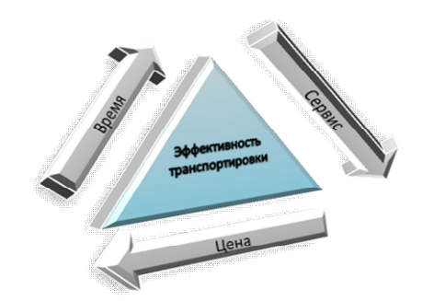
Рисунок 3.14 – Комерційний трикутних

І саме тому, ремонт українських доріг - головний пріоритет в діяльності уряду на період 2018 – 2020 рр. Саме тому вже кілька років поспіль на капітальний ремонт головних дорожніх артерій і латання дірок на другорядних дорогах виділяються мільярди гривень. Тільки з бюджету, у 2017 році було виділено 12 млрд. Грн. Ще 10,2 млрд. грн надійшло від митниці за 9 місяців цього року. За фактом ми маємо понад 20 мільярдів гривень. Відповідно, прогноз з капітального ремонту доріг - близько 2 тисяч кілометрів на кінець року. На наступний рік заплановано виділення грошей на ремонт доріг як мінімум у два рази більшому обсязі. Тільки в проекті держбюджету-2018 передбачено понад 40 мільярдів. З 1 січня 2018 року запроваджено Дорожній фонд як новий інструмент фінансування. І від цього фінансування доріг тільки збільшиться. У наступному році це буде більше 42 мільярдів. Отже, і кількість відремонтованих доріг має зрости. Однак, щоб всі дороги привести в порядок Україні потрібно виділяти не менше 50 млрд грн протягом п'яти років.
Крім ремонту і латання дірок, в найближчі роки в Україні почнеться кілька масштабних дорожніх проектів. Одним з таких буде будівництво Північної об'їзної дороги навколо Львова, яка повинна з'єднати важливі дорожні артерії України - траси Київ-Чоп, Львів-Краковець та Львів-Луцьк. Протяжність нової об'їзної дороги складе 24 км і матиме 4 смуги руху - по дві в кожну сторону. При цьому на дорозі передбачено будівництво трьох сучасних естакад. Крім того, в місці перетину нової об'їзної дороги з трасою Київ-Чоп і Львів-Луцьк біля села Малі Підліски планується облаштувати транспортну дворівневу розв'язку.
Крім цього, «Укравтодор» спільно зі Світовим банком розробляє ще один проект - реконструкції дороги від міста Мукачево до села Дийда зі спорудженням нового однойменного КПП. Це повинно зняти навантаження з контрольно-пропускного пункту «Чоп-Захонь», на який поки що доводиться основна частина вантажних перевезень. Таким чином, буде вирішена багаторічна проблема сполучення між Україною та Угорщиною.
Знаковою подією для вітчизняної інфраструктури стало приєднання України до нового міжнародного автотранспортному маршруту "Via Carpatia", який має кілька відгалужень в нашій країні. Приєднавшись, Україна зобов'язується здійснити капітальний ремонт та будівництво окремих ділянок доріг відразу по декількох маршрутах.
Перший починається з польського Жешува в напрямку Львова, Чернівців та далі йде на румунське місто Сучава. Другий маршрут міжнародної магістралі починається в польському Любліні. Далі він проходить через польський Хелм і наші міста Ковель, Луцьк, Київ, Тернопіль, Вінницю і кінцевий пункт - Одесу. А третій маршрут починається в Любліні (Польща), проходить через Замосць (Польща), Львів, Тернопіль та повертає на румунське місто Сірет. До речі, Україна в 2017 році вже планувала капітально відремонтувати ділянку дороги Тернопіль-Чернівці-Тереблече (Чернівецька область), що є частиною одного з вищезазначених маршрутів. Однак, як повідомили УНІАН в «Укравтодорі» фінансування в цьому році, так і не було виділено. «На 30 мільйонів планувалося відремонтувати 6 кілометрів дороги. Але нічого не зробили. Відповідно, це залишається в планах на наступний рік », - повідомили в« Укравтодорі ». Зате в поточному році виконані роботи по середньому ремонту автомобільної дороги від Львова до Тернополя. Сума витрачених коштів - понад 500 мільйонів гривень, а на території Вінницької області в рамках проекту "Via Carpatia" в 2018 році планують відремонтувати дороги на суму 448,1 млн грн.
Таким чином, головний розвиток вантажного транзиту автомобільними шляхами України залишається будівництво якісних європейських шляхів, поки що, взятий Урядом курс виповнюється у повному обсязі.

Висновки до розділу 3

Підсумовуючи третій розділ можна зробити наступні висновки:
1. Україна значно недовикористовує транзитний потенціал всіх можливих транспортних коридорів і видів транспорту. Це відбивається на зниженні валютних надходжень, зменшенні фінансових ресурсів до інноваційного розвитку державних підприємств. Це в свою чергу, не дозволяє конкурувати і представляти сучасний обслуговуючий сервіс європейським і азіатським логістичним компаніям, які закономірно шукають кращі (дешевші) умови. Цю гонку Україна вже майже програла.
2. Транзит морським сполученням має ряд переваг з точки зори дешевизни транспортування 1 тони вантажу, він може стати конкурентним в Чорноморсько-Азовському басейні лише тоді, коли портові збори в українських портах будуть відповідати ринковим. Необхідно, у першу чергу, знизити їх, не меньше ніж у 2 рази.
3. Світові тенденції розвитку вантажних перевезень свідчать про інтенсивний розвиток контейнерних перевезень, їх стрімкий ріст за 35 років на 670 відсотків повинен дати зрозуміти перспективність розвитку цього виду перевезень як морським сполученням так і залізничним. Отримані дані за останні 10 років свідчать, що потенціал транзитних контейнерних перевезень портовою інфраструктурою України, хоча й показує ріст (за 2016 р. динаміка росту дорівнює 32% від попереднього року), але має ще потенціал у 400% без вкладення будь яких інвестицій в порти. Головні конкуренти України в цьому питанні – Румунія, Грузія і РФ, вони поступово перетягують транзит через свої країни.
4. Питання введення в експлуатацію поромів «Герої Плевни» та «Герої Шипки» з 2016 року затягується. Сьогодні пором у чорноморських портах України обробляється в середньому – 18 годин, замість 5,5 годин на Балтиці. Це пов’язано із недоліками у роботі системи керування. Розвиток південнього варіанту «Шовкового Шляху» територією України залишається на місці.
5. Транзит вантажів залізничною інфраструктурою також має негативну динаміку. Маючи значний потенціал у загальних обсягах всіх транзитних перевезень, українські залізничники досі не приймають значних позитивних рішень щодо докорінної зміни ситуації в кращий бік. Це проявляється й у нехватці порожніх вагонів, й у саботуванні закупівель, а від цього лише збільшується парк непридатних до експлуатації локомотивів та вагонів. Дефіцит вільних коштів не дозволяє придбати сучасні локомотиви відомих європейських брендів Siemens, GE та ін., в експлуатації залишаються локомотиви зі строком служби понад 40-50 років.
6. Загальна кількість отриманих іноземних інвестицій у 2017 році за результатом транзиту вантажів залізницею України менше на 3,2% у порівняні з 2016 роком. Це не зважаючи на найнижчі тарифні ставки у порівняні з країнами сусідами: Польща, Румунія, Білорусь та РФ. Приватний європейський оператор готовий переплачувати тарифи аніж відправляти свій рухомий склад неякісною інфраструктурою, зменшуючи експлуатаційний строк між ремонтними пробігами.
7. Закритість та монополізованість державних підприємств в портах та на залізницях України не дозволяють стрімко змінюватись в сучасних реаліях ринкової економіки. Це призводить до занепаду транспортних можливостей нашої країни та скороченню обсягів іноземного інвестування в них.

ВИСНОВКИ
1. В Україні відсутнє стратегічне бачення конкурентних переваг ТДК України порівняно з іншими країнами, перспектив розвитку транзитних вантажопотоків з урахуванням світової кон’юнктури ринку і глобальної виробничої спеціалізації країн. Внаслідок цього Україна поступається іншим країнам на ринку надання транспортних послуг.
2. Немає обґрунтованих прогнозів обсягів перевезень вантажів і пасажирів як загалом, так і за видами транспорту, видами перевезень, напрямами перевезень на середньострокову перспективу.
3. Незважаючи на комплекс заходів, які вживаються урядом України щодо нормативно-правового, організаційно-технічного, технологічного та інших напрямів удосконалення системи управління транзитним перевезенням через Україну, існують проблеми, які гальмують розвиток транзитного потенціалу:
- це недосконала транспортна інфраструктура перевезень, що призводить до зростання конкуренції з боку РФ, Румунії, Молдови, Білорусії, щодо залучення на свою територію традиційних для України і нових транзитних потоків;
- неефективна тарифна політика на транспорті, про що свідчить факт скасування знижок на переробку транзитних вантажів у портах України;
- тривала лібералізація митних процедур на прикордонних станціях при перевезенні транзитних вантажів. Рівень фізичного огляду вантажів на кордоні України становить 6%, це удвічі перевищує відповідні умови Митного кодексу країн ЄС, де зазначений показник становить до 3%;
- відсутня гарантія захисту прав інвесторів при вкладенні коштів у розвиток транспортної інфраструктури та її модернізацію.
4. Україна за параметром «інфраструктура» рейтингу згідно конкурентоспроможності країн світу опустилася на три позиції - з 75 на 78 місце у порівнянні з попереднім роком. Всього країн-учасниць рейтингу - 137.
5. Єдиний сектор, який стрімко розвивається на перевезенні транзитних вантажів територією України – автомобільний. Це обумовлено тим, що 100% учасників цього ринку транзиту – приватний бізнес, який або виживає в реальних умовах, або банкротує. На сам перед подальший розвиток залізничних та морських транзитних потужностей в Україні гальмується. Це обумовлено відсутністю, іноді блокуванням входження, приватного бізнесу в ці сектори економіки, застій і відсутність значущого розвитку. В цьому сенсі Україна досі єдина унікальна країна Європи.
6. Україна значно недовикористовує транзитний потенціал всіх можливих транспортних коридорів і видів транспорту. Це відбивається на зниженні валютних надходжень, зменшенні фінансових ресурсів до інноваційного розвитку державних підприємств. Це в свою чергу, не дозволяє конкурувати і представляти сучасний обслуговуючий сервіс європейським і азіатським логістичним компаніям, які закономірно шукають кращі (дешевші) умови. Цю гонку Україна вже майже програла.
7. Транзит морським сполученням має ряд переваг з точки зори дешевизни транспортування 1 тони вантажу, він може стати конкурентним в Чорноморсько-Азовському басейні лише тоді, коли портові збори в українських портах будуть відповідати ринковим. Необхідно, у першу чергу, знизити їх, не меньше ніж у 2 рази.
8. Світові тенденції розвитку вантажних перевезень свідчать про інтенсивний розвиток контейнерних перевезень, їх стрімкий ріст за 35 років на 670 відсотків повинен дати зрозуміти перспективність розвитку цього виду перевезень як морським сполученням так і залізничним. Отримані дані за останні 10 років свідчать, що потенціал транзитних контейнерних перевезень портовою інфраструктурою України, хоча й показує ріст (за 2016 р. динаміка росту дорівнює 32% від попереднього року), але має ще потенціал у 400% без вкладення будь яких інвестицій в порти. Головні конкуренти України в цьому питанні – Румунія, Грузія і РФ, вони поступово перетягують транзит через свої країни.
9. Питання введення в експлуатацію поромів «Герої Плевни» та «Герої Шипки» з 2016 року затягується. Сьогодні пором у чорноморських портах України обробляється в середньому – 18 годин, замість 5,5 годин на Балтиці. Це пов’язано із недоліками у роботі системи керування. Розвиток південнього варіанту «Шовкового Шляху» територією України залишається на місці.
10. Транзит вантажів залізничною інфраструктурою також має негативну динаміку. Маючи значний потенціал у загальних обсягах всіх транзитних перевезень, українські залізничники досі не приймають значних позитивних рішень щодо докорінної зміни ситуації в кращий бік. Це проявляється й у нехватці порожніх вагонів, й у саботуванні закупівель, а від цього лише збільшується парк непридатних до експлуатації локомотивів та вагонів. Дефіцит вільних коштів не дозволяє придбати сучасні локомотиви відомих європейських брендів Siemens, GE та ін., в експлуатації залишаються локомотиви зі строком служби понад 40-50 років.
11. Загальна кількість отриманих іноземних інвестицій у 2017 році за результатом транзиту вантажів залізницею України менше на 3,2% у порівняні з 2016 роком. Це не зважаючи на найнижчі тарифні ставки у порівняні з країнами сусідами: Польща, Румунія, Білорусь та РФ. Приватний європейський оператор готовий переплачувати тарифи аніж відправляти свій рухомий склад неякісною інфраструктурою, зменшуючи експлуатаційний строк між ремонтними пробігами.
12. Закритість та монополізованість державних підприємств в портах та на залізницях України не дозволяють стрімко змінюватись в сучасних реаліях ринкової економіки. Це призводить до занепаду транспортних можливостей нашої країни та скороченню обсягів іноземного інвестування в них.
Список використаних джерел

. Амеліна І.В. Міжнародні економічні відносини: навч. посібник / І.В. Амеліна. – К. : «Центр учбової літератури», 2013. – 256 с.
. Білоцерківець В.В. Міжнародна економіка / Білоцерківець В.В., Завгородня О.О., Лебедєва В.К. - К.: « Центр навчальноъ літератури», 2012. – 416с.
. Новікова А.М. Україна в системі міжнародних транспортних коридорів / А.М. Новікова. – К.: НІПМБ, 2003. – 494 с. – 78 с.
. Про першочергові заходи щодо створення національної мережі міжнародних транспортних коридорів: постанова КМУ від 16.12.1996р. №1512 [Електронний ресурс]. – Режим доступу: http://zakon4.rada.gov.ua/lawa/show/1512-9756-%D0%BF.
. Квашинин Ю. Южный вектор стратегии ЕС: позиция, приоритеты инструментарий. – Мировая экономика и международные отношения. – №11. – 2012. – с.121-127.
. Кордон .М.В. Європейська та євроатлантична інтеграція України:навч. Посібник для студентів вищих навчальних закладів/М.В.Кордон.-2-ге вид. – К.Центр учбової літератури. – 2010. – 172с.
. Концепция развития международных автомобильных перевозок на транспортном коридоре Европа-Кавказ-Азия, повышение конкурентноспособности и привлекательности автомобильных маршрутов ТРАСЕКА. [Електронний ресурс]. – Режим доступу: http://www.traceca-org.org/uploads/media/Road_transport_Concept_rus.pdf
. Воронов К. Перспективы ЕС — интеграция и специфика северных стран . – Мировая экономика и международные отношения. – №11. – 2014. – с.54.
. DECISION No 884/2004/EC OF THE EUROPEAN PARLAMENT AND OF THE COUNCIL of 29 April 2004 amending Decision No 1692/96/EC on Community guidelines for the development of the trans-European transport network [Електронний ресурс]. – Режим доступу: http://eur-lex.europa.eu/LexUriServ?/LexUriServ.do?uri=OJ:L:2004:167:0001:0038:EN:PDF.
. NETWORK FOR PEACE AND DEVELOPMENT [Електронний ресурс]. – Режим доступу: http://www.central2013.eu/fileadmin/user_upload/Downloads/Document_Centre/OP_Resources/Networks_for_Peace_and_Development.pdf.
. New EU transport infrastructure policy – background [Електронний ресурс]. – Режим доступу: http://ec.europa.eu/transport/newsletters/2013/10-18/articles/tent-memo_en.htm.
. Звіт Рахункової палати України за 2011 р. [Електронний ресурс]. – Режим доступу: http://www.ac-rada.gov.ua/doccatalog/document/16740480.
. Интегральная Евразийская транспортная система: проблемы и перспективы. – 2011. - №18 (430) [Електронний ресурс].- Режим доступу: http://www.budgetrf.ry/Publications/Magazines/VestnikSF/2011/VSF_NEW201109281118/VSF_NEW201109281118_p_002.htm.
Із варягів у греки: як Україна планує стати транзитним коридором Європи. [Електронний ресурс].- Режим доступу: http://forbes.net.ua/ua/nation/1401155-iz-varyagiv-u-greki-yak-ukrayina-planue-stati-tranzitnim-koridorom-evropi.
. Новий порт Туркменістану надасть потужний імпульс розвитку міжрегіональних зв’язків – TRACEKA/CA [Електронний ресурс]. – Режим доступу: http://www.ca-news.org/news:1077769.
. План першочергових заходів щодо інтеграції України до Європейського Союзу на 2013 р., затверджений розпорядженням КМУ від 13.02.2013р. №73-р [Електронний ресурс]. – Режим доступу: http://zakon1.rada.gov.ua/laws/show/73-2013-%D1%80.
. Тематична панель з питань транспорту ініціативи ЄС «Східне партнерство» започаткована під час міністерської конференції 24-25 жовтня 2011 р. у м.Кракові.
. Розвиток транспортної мережі в Україні / МІУ [Електронний ресурс]. – Електронний доступ: http://www.traceka-org.org/fileadmin/fm-dam/Investment_Forum/3_TEN-T_extension_Ukraine_eng.pdf.
. Про комплексну програму утвердження України як транзитної держави на 2002-2010 рр.: закон України від 07.02.2002 р. №3022-ІІІ // ВРУ [Електронний ресурс]. – Режим доступу: http://zakon2.rada.gov.ua/lws/show/3022-14.
. Статистичний бюллетень «Експорт, імпорт і транзит вантажів в Україні за 2007, 2008, 2009, 2010, 2011, 2012, 2013, 2014, 2015, 2016 рр.» Державна служба статистики України.
. Про розміри знижок до граничних акордних ставок плати за виконання навантажувально-розвантажувальних робіт з транзитними вантажами в портах України на 2012 рік: наказ Міністерства інфраструктури від 26.12.2011 р. №638 // ВРУ [Електронний ресурс]. – Режим доступу: http://zakon1.rada.gov.ua/laws/show/z1563-11.
. Черные дни нефтяного транзита // Порти України. – 2012. - №7. – С.38.
Ще мінус 35% транзиту: як вийти з піке. [Електронний ресурс]. – Режим доступу: http://ports.com.ua/articles/eshche-minus-35-tranzita-kak-vyyti-iz-pike.
. «Про внесення змін до деяких законодавчих актів України щодо здійснення попереднього документального контролю в пунктах пропуску через митний кордон України»: закон України від 03.02.2011 р. 973-VI // ВРУ [Електронний ресурс]. – Режим доступу: hyyp://zakon1.rada.gov.ua/laws/show/2973-17.
. Наказ Міністерства фінансів України від 09.10.2012 р. №1066 [Електронний ресурс]. – Режим доступу: http://zakon4.rada.gov.ua/laws/show/z2120-12/page#n17.
. Посохов І. М. Операційні ризики: управління та основні напрями зниження / І. М. Посохов // Вісник економіки транспорту і промисловості (збірник науково-практичних статей). Харків: УДАЗТ. – 2012. – № 37. – С. 229- 233.
. Старцев О.В. Експорт. Імпорт. Транзит: митне оформлення товарів / О.В. Старцев. – К. : Істина, 2000 – 352 с.
. Review of Maritime Transport. Report by the UNCTAD – New York and Geneve: UNCTAD/RMT/2014, United Nations publication, 2014. – 136 p.
. Посохов І.М. Дослідження державної політики регулювання ризику в країнах ЄС / І. М. Посохов // Економіка. Фінанси. Право. – Київ: аудиторська фірма «Аналітик» спільно з Академією муніципального управління. – 2016. – № 2. – С. 8-12.
. Як формуються тарифи на залізничні перевезення вантажів [Електронний ресурс]. – Режим доступу: https://biz.censor.net.ua/resonance/3026811/kak_formiruyutsya_tarify_na_jeleznodorojnye_perevozki_gruzov.

